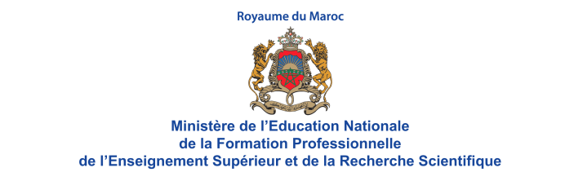

**Concours d’agrégation des Sciences Industrielles de l’Ingénieur - Ingénierie Mécanique -**

**Session : Juillet 2018**

**RAPPORT DU JURYPr. Bachir SALHI**

**Président du jury**

**29/09/2018**

**Sommaire**

I. Liste des membres du jury de l’Agrégation 3

II. Introduction générale 4

a. Organisation matérielle et déroulement des épreuves orales 4

b. Données quantitatives 5

c. Evaluation globale de la session 5

d. Orientations générales 7

III. Rapports des Jurys des Epreuves orales d’admission du concours 9

Rapport Jury Epreuve 1 : "Exploitation pédagogique d’une activité pratique relative à l’approche globale d’un système pluri-technique". 9

1. Présentation de l’épreuve 9

2. Liste des supports des activités 10

3. Remarques du Jury 12

Rapport Jury Epreuve 2 : "Activité pratique et exploitation pédagogique relatives à l'approche spécialisée d'un système pluri-technique" 13

1. Présentation de l’épreuve 13

2. Liste des TPs 15

3. Remarques du Jury 15

Rapport Jury Epreuve 3 : "Soutenance d'un dossier industriel." 16

1. Présentation de l’épreuve 17

2. Remarques du Jury 18

Annexe 1 : Programme du Concours de l’Agrégation SII-IM 2019 20

Annexe 2 : Les épreuves de l'Agrégation section sciences industrielles de l'ingénieur 30

Épreuves écrites d'admissibilité 30

Épreuves d'admission 31

Annexe 3 : Déroulement des épreuves d’admission de l'Agrégation 34

Annexe 4 : Exemples d’activités pratiques. 41

I. SOLLICITATION D’UN PONT EN ARC 41

II. ETUDE DU COMPORTEMENT DE LA BARRIERE SYMPACT EN TANT QUE BARRIERE DE PEAGE 54

III. ETUDE MECANIQUE DES TRANSMISSIONS DE PUISSANCE PAR JOINTS DE CARDAN ET TRIPODE 69

Annexe 5:Planning des examens. 91

# **Liste des membres du jury de l’Agrégation**

**Président du jury :**

B. SALHI PES ENSET, Rabat

**Vice-présidents :**

S. CHARIF D'OUAZZANE PES ENSM, Rabat

A. EL ASSADI Prof. Agrégé CNREE, Rabat

**Autres membres du jury :**

M. AIT SI AHMAD PES ENSET, Rabat

M. ATIFY Prof. Agrégé L. Moulay Youssef, Rabat

M. ELKAFI Prof. Agrégé L. Mohammed V, Beni Mellal

H. ELMOUSSAMI PH ENSAM, Meknès

A. ESSADKI PES ENSET, Rabat

A. LAAMIMICH Prof. Agrégé L. IBN TAIMIA, Marrakech

K. MANSOURI PES ENSET, Mohammedia

E. MERRIMI PESA ENSET, Rabat

A. OUIKASSI Prof. Agrégé L. IBN TAIMIA, Marrakech

M. SALLAOU PH ENSAM, Meknes

# **Introduction générale**

Le Cycle de préparation à l'agrégation technique intitulée "Agrégation Sciences Industrielles de l'Ingénieur, option sciences industrielles de l'ingénieur et ingénierie mécanique (SII-option IM)" est domicilié au Centre Régional des Métiers de l’Education et de la Formation (CRMEF) à Settat.

Le Cycle de préparation est ouvert aux candidats titulaires de diplômes Master et Ingénieur dans le domaine des Sciences Industrielles de l'Ingénieur et Ingénierie Mécanique et aux professeurs du deuxième cycle du même domaine exerçant dans l'enseignement secondaire.

Les compétences attendues de l'agrégé en SII-option IM sont d'ordre scientifique et technique, pédagogique et comportemental.

L’agrégation étant un concours prestigieux, le jury invite les candidats à un comportement et une présentation irréprochable adaptés aux circonstances particulières d’un concours de recrutement de cadres supérieurs.

# **Organisation matérielle et déroulement des épreuves orales**

Les épreuves orales par leurs natures et leurs objectifs prennent une place prépondérante dans le concours (coefficient double) et par conséquent nécessitent des moyens matériels diversifiés et importants à mettre en œuvre pour assurer les épreuves des travaux pratiques. Les épreuves se sont déroulées du 02 au 06 Juillet 2018dans les locaux du centre de préparation au concours CRMEF de Settat pour la troisième fois consécutive dans des conditions très satisfaisantes. Pour la session 2018, de nouvelles salles bien adaptées au concours ont été aménagées.

Pour la préparation et la résolution des problèmes inhérents au concours, plusieurs réunions ont été tenues au siège du Ministère de l’Education Nationale, de la Formation Professionnelle, de l’Enseignement Supérieur et de la Recherche Scientifique. Les responsables du cycle d’agrégation et ceux de la préparation ont fait le point sur la logistique du concours et les supports techniques qui peuvent servir pour les épreuves orales du concours pour la session 2018. Parmi les décisions, un guide d’équipement a été réalisé pour lancer un appel d’offre pour l’achat de matériel de TP, dont une partie seulement a été livrée au CRMEF en mars 2018.

Certains membres du jury ont eu recours auprès de leurs établissements respectifs pour emprunter des supports pouvant leur servir pour préparer les sujets des Activités pratiques des épreuves orales. D’autres membres du jury ont utilisé leurs propres moyens matériels et financiers pour acquérir les supports de TP pour le concours.Le jury recommande aux responsables de l’agrégation de faire le nécessaire pour acquérir d’autres matériels de TP dans les plus brefs délais pour la préparation de la session 2019, le matériel existant ou emprunté doit être renouvelé, celui-ci ne peut pas être réutilisé plusieurs années de suite.

# **Données quantitatives**

Les candidats inscrits à la session 2018 étaient au nombre de 128. Parmi ces candidats, 54 se sont présentés au concours dont 18 candidats officiels.

Pour les candidats libres, la majorité sont titulaires d’un diplôme de Master ou d’un diplôme d'ingénieur, le reste est issu des CPGE et exercent en tant que professeur du 2ème cycle.

Parmi les candidats présents, 51 ont composé les 3 épreuves de l'écrit parmi lesquels 12 candidats étaient admissibles pour passer les épreuves orales dont 03 femmes candidates (25%) : 06 candidats officiels (2 ans de préparation) et 04 candidats libres issus de la première année de la préparation. Les deux candidats restant sont des candidats libres avec un candidat ayant déjà suivi la préparation au concours dans les années précédentes et admissible en 2017.

La barre d'admissibilité a été fixée à 09,50/20

Le premier admissible marocain a obtenu une moyenne de 13,60/20 alors que la note du premier admissible au concours était de 17,40/20.

Le dernier admissible marocain a obtenu une moyenne de 09,50/20.

La moyenne du premier admis marocain est de 14.31/20 alors que la moyenne du premier admis au concours est de 17,40/20.

La moyenne du dernier admis marocain est de 10,48/20 alors que la moyenne du dernier admis au concours est de 11,76/20. Le tableau ci-après résume les statistiques concernant la participation et les notes obtenues par les candidats marocains.

|  |  |  |  |  |  |
| --- | --- | --- | --- | --- | --- |
| **Postes budgétaire** | **Inscrits pour le concours** | **Présents au concours** | **Admissibles** | **Présents à l’oral** | **Admis** |
| 18 | 128 | 54 | 12 | 12 | 12 |

|  |  |  |
| --- | --- | --- |
| **Barre d’admissibilité** | **Moyenne de l’écrit** | **Moyenne de l’oral** |
| 09,50 | 10,75 | 10,85 |

# **Evaluation globale de la session**

1. Le nombre de candidats admissibles (12) est en deçà de ce qui était attendu compte tenu du nombre de candidats marocains présents au concours (54) dont 18 officiels.
2. Parmi les candidats officiels présents au concours, six (6) seulement sont admissibles qui ont été admis définitivement.

Il est à remarquer que parmi les candidats libres qui sont admissibles puis admis au concours, quatre (04) sont issus de la première année de la préparation au centre CRMEF de Settat. Le candidat libre ancien du cycle de préparation admissible (2017) a été admis cette fois, et un seul candidat libre a été admis.

1. La moyenne de la plupart des admissibles marocains est proche de la barre d’admissibilité. L’ensemble des candidats ont amélioré de manière significative leurs notes entre l'écrit et l'oral cette année sachant que le coefficient des épreuves de l'oral est le double par rapport à celui des épreuves de l'écrit.
2. Il est recommandé aux candidats de ne pas attendre les résultats de l'écrit pour entamer la préparation de l'oral étant donné l'exigence qu'imposent d'une part les épreuves des travaux pratiques avec leurs exploitations pédagogiques et d'autre part la préparation du dossier industriel. Les remarques du jury concernant ces épreuves seront détaillées dans ce rapport.

Vu le nombre et la totalité des candidats admis ainsi que les notes obtenues, on peut considérer que les résultats de la session orale du concours de l’Agrégation 2018sont exceptionnels. Ils reflètent le niveau des efforts consentis pour ce projet. Le jury félicite les candidats et leurs formateurs. Par conséquent, il est urgent de renforcer et de soutenir encore plus les moyens humains et les moyens matériels pour améliorer de manière pérenne la préparation et la réussite à ce concours de très haut niveau.

Pour continuer de préparer dans les meilleurs délais les épreuves de l’oral du concours d’agrégation, il est recommandé de désigner les membres du jury de l’Agrégation dans les plus brefs délais (au moins six mois avant les épreuves orales du concours).

Les coefficients doubles des épreuves d’admission mettent clairement en évidence la nécessité d’axer la préparation sur l’élaboration de séquences pédagogiques.

Pour la session de 2019, le jury recommande une évolution de la première épreuve d’admission de travaux pratiques en proposant aux candidats de réfléchir d’abord à la séquence pédagogique à produire avant de commencer les manipulations. Cela permettra aux candidats de mieux exploiter les résultats obtenus dans la présentation de leur séquence devant le jury en salle. Cette évolution, si elle est concluante, sera conservée lors des sessions futures.

La troisième épreuve d’admission mérite une attention particulière. Le dossier industriel demande du temps et devra être élaboré dès l’inscription au concours. Certains dossiers restent éloignés de problématiques technologiques et certaines exploitations pédagogiques sont peu pertinentes, malgré la qualité du support. Le candidat doit être capable de réaliser un transfert de technologie du milieu de l’entreprise vers l’enseignement et la formation.

# **Orientations générales**

Les remarques et orientations générales des membres du jury des trois épreuves de l'oral sont données dans la partie suivante (Epreuves d’admission du concours). Il ressort des rapports de l’ensemble des Jurys que la partie pédagogique est très mal exploitée, sinon absente des présentations orales des candidats. Pour valoriser cette activité, l**e Jury propose pour la Session 2019 de modifier le déroulement de l’épreuve E1 d’exploitation pédagogique d’une activité pratique relative à l’approche globale d’un système pluri technique selon la démarche suivante :**

**Phase 1 – Conception et organisation d’une séquence de formation à un niveau imposé (durée 4h00)**

Cette première phase d’une durée totale de 4h00 se déroule en quatre temps.

**Premier temps (durée 0h45)**

Au cours de ce premier temps, le candidat doit réfléchir et proposer une séquence de formation dont le contexte pédagogique est imposé.

**Deuxième temps (durée 0h30)**

L’objectif de cette partie est de faire émerger une problématique technique et scientifique à résoudre. Les manipulations proposées ont pour objectif de faciliter la compréhension du fonctionnement global du système.

**Troisième temps (durée 2h00)**

Pour ce troisième temps, le candidat doit répondre aux activités proposées. Cette partie permet au candidat, par la mobilisation de compétences caractéristiques du niveau de l’agrégation, de résoudre la problématique scientifique et technique identifiée, en exploitant les résultats obtenus (hypothèses, modèles, résultats expérimentaux, valeurs numériques…), en mettant en évidence les écarts entre les performances souhaitées, les performances mesurées et les performances simulées et en proposant des solutions pour les réduire afin d’apporter une réponse aux problèmes posés.

**Quatrième temps (durée 0h45)**

Au cours de ce quatrième temps, le candidat doit décrire une séance à caractère expérimental s’insérant dans la séquence pédagogique.

**Phase 2 – préparation de la présentation orale (durée 1 h)**

Le candidat prépare et termine la présentation qu’il effectuera devant le jury. Durant cette phase de préparation de l’exposé, le candidat n’a plus accès au système pluri technologique, support de l’activité pratique et aux logiciels de simulation. Le candidat conserve cependant à sa disposition l’ensemble des ressources associées au sujet. Il dispose d’un poste informatique doté des logiciels courants de bureautique et de ses résultats obtenus lors de la phase 1.

**Phase 3 – présentation des travaux devant le jury (durée 1 h)**

L’exposé oral, d’une durée maximale de 30 minutes, comporte :

* La présentation de la séquence de formation dont le contexte pédagogique est imposé (durée indicative de 15 minutes) ;
* La présentation de la pertinence du support par rapport à la séquence pédagogique imposée (5 minutes) ;
* La présentation de la séance à caractère expérimentale envisagée dans le cadre de la séquence pédagogique exposée (10 minutes).

L’entretien avec le jury est d’une durée maximale de 30 minutes.

**Cette proposition est insérée dans le descriptif du déroulement de l’Epreuve (Annexe 2).**

# **Rapports des Jurys des Epreuves orales d’admission du concours**

# **Rapport Jury Epreuve 1 : "Exploitation pédagogique d’une activité pratique relative à l’approche globale d’un système pluri-technique".**

# **Présentation de l’épreuve**

Cette épreuve, de coefficient 2, dure 6 heures et comporte trois phases :

* Phase 1 - mise en œuvre des équipements au laboratoire (durée 4 h) ;
* Phase 2 - préparation de l’exposé (durée 1 h) ;
* Phase 3 - présentation des travaux devant un jury (durée 1 h).

**La phase 1 se décompose en 3 parties**

*Première partie (durée ≈ 0h30)*

Pour cette partie, les manipulations ainsi que les activités proposées ont pour objectif de faciliter la compréhension du fonctionnement global du système. À la fin de cette première partie, l’examinateur s’assure que le candidat s’est bien approprié le support de TP ainsi que la problématique proposée.

*Deuxième partie (durée ≈ 2h00)*

Pour cette partie, après la présentation du système à l’examinateur, le candidat doit réaliser des expérimentations, des manipulations et des essais afin de répondre aux problématiques proposées dans le TP. Cette partie, permet au candidat, par la mobilisation de compétences caractéristiques du niveau de l’agrégation, de résoudre les problèmes posés puis d’en exploiter les résultats obtenus (hypothèses, modèles, valeurs numériques…).

*Troisième partie (durée ≈ 1h30)*

Le candidat doit préparer la trame détaillée de sa séquence, en s’aidant des manipulations nécessaires et en précisant et validant un ou plusieurs protocoles de mesure permettant de répondre à la problématique.

**Cette phase 1 se déroule dans le laboratoire dans lequel figurent les supports.** Ceux-ci proposent des séquences pédagogiques relatives aux programmes :

* Des sciences technologiques en classe de BTS
* Des sciences industrielles de l’ingénieur enclasses préparatoires aux grandes écoles.

L'exploitation pédagogique proposée est directement liée aux activités pratiques réalisées.

**Au cours de la phase 2**, les candidats finalisent leur présentation. Ils disposent d’un poste informatique doté des logiciels courants de bureautique et des résultats obtenus lors de la phase 1 qu’ils auront stockés dans un espace qui leur est dédié sur un serveur.

**La phase 3 se déroule dans la salle d’exposé devant le jury**

*Pour cette troisième partie, le candidat doit concevoir et organiser une séquence de formation pour un objectif pédagogique imposé à un niveau de classe donné.*

Le candidat est amené au cours de sa présentation orale (30 minutes au maximum) à expliciter sa démarche méthodologique, à mettre en évidence les informations, données et résultats issus des investigations conduites au cours des activités pratiques qui lui ont permis de construire sa séquence de formation, à décrire et situer la séquence de formation qu'il a élaborée. Pour cela, l’exposé oral doit comporter :

* La présentation du système (5 minutes)
* Le compte-rendu des expérimentations, manipulations et essais effectuées dans la deuxième partie de la première phase du TP (10 minutes)
* L’exploitation pédagogique (15 minutes).

Au cours de l'entretien (30 minutes au maximum), le candidat est conduit plus particulièrement à préciser certains points de sa présentation ainsi qu'à expliquer et justifier les choix de nature didactique et pédagogique qu'il a opérés dans la construction de la séquence de formation présentée.

Pour la présentation devant jury, les candidats auront à leur disposition un tableau, un ordinateur et un vidéoprojecteur. Ils disposent d’un poste informatique doté des logiciels courants de bureautique, et des résultats obtenus lors des phases 1 et 2 qu’ils auront stockés dans un espace qui leur est dédié sur un serveur.

# **Liste des supports des activités**

SYSTÈME 1 : Robot suiveur de trajectoire

SYSTÈME 2 : Robot détecteur de lumière

Problématique associée au TP :

Mener l’étude comportementale du système et établir les protocoles expérimentaux permettant de vérifier la pertinence des choix de modèles de connaissance en confrontant les résultats expérimentaux relevés à ceux donnés par les lois théoriques de comportement cinématique et dynamique.

Valider l’intérêt d’exploiter des maquettes de robot dans les laboratoires des sciences industrielles des CPGE Marocaines, à travers :

- La construction d’un modèle de comportement cinématique et dynamique du robot ;

- L’étude de l’impact des grandeurs mécaniques.

Cette problématique a été étudiée sur deux supports :

**TP1 :** Robot détecteur de lumière ;

**TP2 :** Robot Suiveur de trajectoire.

SYSTÈME 3 : Panneau solaire asservi (PSA)

Problématique associée au TP :

Optimisation de la production de l’énergie du panneau solaire par l’étude la chaîne d’élévation asservie en position pour suivre le soleil.

Justification des solutions constructives adoptées dans la réalisation de la chaîne d’élévation et la vérification de leurs impacts sur les performances du système au regard des exigences du cahier des charges.

**TP3 :** Optimisation de la production d’énergie du PSA

**TP4 :** Justification des solutions constructives retenues sur le PSA

SYSTÈME 4 : Volant à retour de force

Problématique associée au TP :

Justifier le choix retenus pour la chaîne d’énergie du volant et en particulier la motorisation.

**TP5 :**Déterminer le comportement et vérifier les performances du volant expérimentalement

SYSTÈME 5 : Contrôle X

Problématique associée au TP :

Optimisation des performances de positionnement de l'axe en translation.

**TP6** **:** Analyse des performances du système et analyse de l’influence des correcteurs

**TP7 :** Analyser certaines solutions constructives choisies pour la réalisation du système « Control’X » afin d’en modéliser le comportement et étudier les performances.

SYSTÈME 6 : Robot Darwin

Problématique associée au TP :

Etude structurelle et comportementale du Robot humanoïde Darwin par évaluation expérimentale de ses performances.

**TP8 :** Etude globale et structurelle du robot

**TP9 :** Etude des performances du robot à travers l’étude d’un axe.

SYSTÈME 7 : Banc d’étude dynamique de flexion

Problématique associée au TP :

Justifier la chaîne d’énergie et la conception du système et exploiter les résultats des tests pour interpréter le comportement de la poutre en vibration.

**TP10 :** Etude expérimentale du comportement d’une poutre soumise à des excitations périodiques.

# **Remarques du Jury**

Le Jury chargé de l’Epreuve 1 "Exploitation pédagogique d’une activité pratique relative à l’approche globale d’un système pluri-technique" est composée des membres suivants :

A. EL ASSADI (coordonnateur)

A. OUIKASSI

A. ESSADKI

E. MERRINI

Les 12 candidats ont été évalués lors de cette épreuve. La moyenne des notes obtenues est 12,55/ 20 avec :

- 15,65/20 comme meilleure note ;

- 9,85/20 comme note la plus basse.

Les candidats arrivent à s’approprier convenablement l’aspect fonctionnel des systèmes mis à leurs dispositions. Ils arrivent à comprendre leurs fonctionnements et découvrent l’étendu possible du potentiel de performance de ces systèmes à travers les essais et les mesures qu’on leur a proposées en déroulant les activités de découverte et d’aide dans l’analyse et la résolution de la problématique de TP.

Par contre on a constaté que lors de l’exposé de la partie résultats de l’activité expérimentale les candidats n’arrivent pas à rapporter clairement les résultats de leurs investigations par des comptes rendus concis et précis. En effet on ne trouve pas de chiffre justifiant ou non la validité des solutions proposées pour répondre à la problématique TP.

Les candidats trouvent des difficultés dans :

* L’exploitation des outils de description et d’analyse des systèmes ;
* L’interprétation des résultats en s’appuyant sur la démarche ingénieur qui fait appel à la notion des écarts ;
* L’utilisation des logiciels supports au traitement et de simulation tels que Scilab et Solid woks meca3D …

***Conséquence****,* les résultats de l’expérimentation qui sont censés chiffrer les écarts entre le modèle de connaissance et de comportement se trouvent non exploités ou sous exploités dans l’établissement des ponts entre la résolution de la problématique TP et la conception de l’activité pédagogique.

**Exploitation pédagogique**

La trame pédagogique qui doit être conçue pour situer les activités regroupant et organisant les différentes facettes de l’acte pédagogique et sa progression étalé sur l’année scolaire a été réussi par peu de candidats du fait que ces derniers ne donnent pas et ne savent pas lire correctement les référentiels pédagogiques des différentes filières qui sont mis à leurs dispositions. La séquence détaillée qu’ils proposent ne cerne pas les compétences et objectifs qu’ils annoncent dans leurs fiches pédagogiques.

La majorité des candidats n’arrivent pas à argumenter leurs choix pour l’exploitation pédagogique visant un niveau et une situation d’apprentissage dans l’année. Pour se défendre, ils reprennent les éléments de l’épreuve sans justifier ni argumenter la pertinence de leur utilisation pour étayer leurs productions pédagogiques.

On conseille aux candidats de donner le temps nécessaire à la lecture :

**Du sujet** pour s’approprier sa problématique et construire sa propre vision du sujet pour pouvoir en extraire les éléments saillants et les situations d’apprentissages ciblées par leurs Exploitation pédagogique.

**Du référentiel** pédagogique visé par l’exploitation pédagogique d’une activité pratique pour arriver à cerner correctement les parties de référentiel visées aider dans cela par la colonne des commentaires qui est censé éclaircir et cerner les savoirs associés. Ces commentaires sont en conséquence d’une grande utilité aux candidats et leurs permettent d’argumenter leurs choix de l’exploitation pédagogique visant un niveau et une situation d’apprentissage dans l’année.

# **Rapport Jury Epreuve 2 : "Activité pratique et exploitation pédagogique relatives à l'approche spécialisée d'un système pluri-technique"**

# **Présentation de l’épreuve**

Cette épreuve, de coefficient 2, dure 6 heures et comporte trois phases :

* Phase 1 - mise en œuvre des équipements au laboratoire (durée 4 h) ;
* Phase 2 - préparation de l’exposé (durée 1 h) ;
* Phase 3 - présentation des travaux devant un jury (durée 1 h).

**La phase 1 se décompose en 3 parties**

*Première partie (durée ≈ 0h30)*

Pour cette partie, les manipulations ainsi que les activités proposées ont pour objectif de faciliter la compréhension du fonctionnement global du système. À la fin de cette première partie, l’examinateur s’assure que le candidat s’est bien approprié le support de TP ainsi que la problématique proposée.

*Deuxième partie (durée ≈ 2h00)*

Pour cette partie, après la présentation du système à l’examinateur, le candidat doit réaliser des expérimentations, des manipulations les essais afin de répondre aux problématiques proposées dans le TP. Cette partie, permet au candidat, par la mobilisation de compétences caractéristiques du niveau de l’agrégation, de résoudre les problèmes posés puis d’en exploiter les résultats obtenus (hypothèses, modèles, valeurs numériques…).

*Troisième partie (durée ≈ 1h30)*

Le candidat doit préparer la trame détaillée de sa séquence, en s’aidant des manipulations nécessaires et en précisant et validant un ou plusieurs protocoles de mesure permettant de répondre à la problématique.

La phase 1 se déroule dans le laboratoire dans lequel figurent les supports. Ceux-ci proposent des séquences pédagogiques relatives aux programmes des CPGE, BTS et DUT relatifs aux champs couverts par l’option choisie.

L'exploitation pédagogique proposée est directement liée aux activités pratiques réalisées.

Les candidats disposent de l’ensemble des moyens nécessaires à l’expérimentation et d’un poste informatique, doté des logiciels courants de bureautique et des logiciels plus spécifiques liés au sujet qui leur est proposé.

**Au cours de la phase 2**, les candidats finalisent leur présentation. Ils disposent d’un poste informatique doté des logiciels courants de bureautique et des résultats obtenus lors de la phase 1 qu’ils auront stockés dans un espace qui leur est dédié sur un serveur.

**La phase 3 se déroule dans la salle d’exposé devant le jury**

*Pour cette troisième partie, le candidat doit concevoir et organiser une séquence de formation pour un objectif pédagogique imposé à un niveau de classe donné.*

Le candidat est amené au cours de sa présentation orale (30 minutes au maximum) à expliciter sa démarche méthodologique, à mettre en évidence les informations, données et résultats issus des investigations conduites au cours des activités pratiques qui lui ont permis de construire sa séquence de formation, à décrire et situer la séquence de formation qu'il a élaborée. Pour cela, l’exposé oral doit comporter :

* La présentation du système (5 minutes)
* Le compte-rendu des expérimentations, manipulations et essais effectuées dans la deuxième partie de la première phase du TP (10 minutes)
* L’exploitation pédagogique (15 minutes).

Au cours de l'entretien (30 minutes au maximum), le candidat est conduit plus particulièrement à préciser certains points de sa présentation ainsi qu'à expliquer et justifier les choix de nature didactique et pédagogique qu'il a opérés dans la construction de la séquence de formation présentée.

Pour la présentation devant jury, les candidats auront à leur disposition un tableau, un ordinateur et un vidéoprojecteur. Ils disposent d’un poste informatique doté des logiciels courants de bureautique, et des résultats obtenus lors des phases 1 et 2 qu’ils auront stockés dans un espace qui leur est dédié sur un serveur.

# **Liste des Tps**

TP1 : Etude des performances et qualifications d’un outillage de production

TP2 : Etude des mécanismes à quatre barres

TP3 : Etude Banc d’étude de flexion déviée des poutres

TP4 : Etude Winch à deux vitesses

TP5 : Etude Qualification de la platine de la tête de la barrière sympa ct

TP6 : Etude Couple outil – matière : Mesure par une table dynamométrique

TP7 : Etude Analyse d’un disque en compression diamétrale

TP8 : Etude Banc d’équilibrage : Évaluation des centres de masse et des moments d’inertie

TP9 : Etude Dimensionnement des poutres en flambement

TP10 : Etude d’un système de poutres à treillis

TP11 : Etude Alignement des arbres

TP12 : Etude Tête de barrière sympa ct

# **Remarques du Jury**

Le Jury chargé de l’Epreuve 2" Activité pratique et exploitation pédagogique relatives à l'approche spécialisée d'un système pluri-technique" du concours oral de l’Agrégation est composée des membres suivants :

S. CHARIF D’OUAZZANE (Coordonnateur)

M. AIT SI AHMED

H. EL MOUSSAMI

M. ATIFY

Les 12 candidats ont été évalués lors de cette épreuve. La moyenne des notes obtenues est 11,40/ 20 avec :

- 14,46/20 comme meilleure note ;

- 9,60/20 comme note la plus basse.

Les membres de la Commission chargée de l’Epreuve 2 ont constaté que :

* La plupart des candidats ne s’adaptent pas rapidement à la mise en œuvre d’un nouveau matériel ou équipement (procédés, systèmes d’acquisition …) ;
* La plupart des candidats n’atteignent pas les 50% des activités pratiques demandées, ce qui les handicape pour exploiter totalement les résultats obtenus afin de pouvoir formuler des synthèses adéquates ;
* Le manque d’innovation et de créativité chez les candidats ne leur permet pas de concevoir et d’organiser une séquence de formation conforme à la nouvelle approche pédagogique. Nous avons constaté que les candidats continuent à adopter des solutions classiques et simples ;
* La plupart des candidats donnent moins d’importance à l’exploitation pédagogique, alors que le temps alloué à cette activité représente 50% de l’exposé. Il est conseillé de les sensibiliser davantage sur ce point bien précis ;
* Mauvaise gestion et exploitation du temps alloué à l’exposé ;
* Les candidats doivent connaitre en détail les descriptifs et les programmes des filières à enseigner.

# **Rapport Jury Epreuve 3 : "Soutenance d'un dossier industriel."**

# Titres : Dossiers Industriels.

* Conception d’un indicateur de position pour la machine MEGAL.
* Amélioration du procédé de fabrication des tubes PRV.
* Conception d’un système de destruction des chandelles bloquant l’entrée du refroidisseur.
* Etude de réalisation d’un convoyeur à bande pour améliorer la marche de production du phosphate à l’usine de séchage.
* Dimensionnement d’une nouvelle trémie pour le doseur calcaire.
* Conception d’une plateforme élévatrice.
* Conception d’une machine enrouleuse de fil métallique.
* Analyse de défaillance et amélioration du système de séchage des convoyeurs à bande.
* Détermination des caractéristiques des composants à installer sur l’excavateur.
* Choix et dimensionnement d’un système de distribution.
* Conception d’une passerelle motorisée pour l’accès au four rotatif.
* Amélioration de la maintenance de la zone de broyage ciment et la fiabilisation des doseurs clinker et du convoyeur à bande G220.

# **Présentation de l’épreuve**

L’épreuve 3 a pour objectif de vérifier que le candidat est capable de rechercher les supports de son enseignement dans le milieu économique et industriel et d’en extraire des exploitations pédagogiques pertinentes pour son enseignement en cycle terminal du lycée, en BTS, en EST ou en CPGE. Il doit mettre en évidence les compétences du candidat dans le domaine du transfert de données scientifiques et technologiques vers la formation.

**Le dossier** préparé par le candidat ne doit pas dépasser quarante pages. Il est déposé en quatre exemplaires accompagnés d'un support informatique (USB, CD) au centre des concours au moins quinze jours avant le début des épreuves d’admission.

**L’exposé** du dossier et **l’entretien** avec le jury permettent d’apprécier l’authenticité et l’actualité du problème choisi par le candidat, sa capacité à en faire une présentation construite et claire, à mettre en évidence les questionnements qu’il suscite et à en dégager les points remarquables et caractéristiques de l’option choisie. Ils permettent également au candidat de mettre en valeur la qualité de son dossier, mais aussi et surtout l’exploitation pédagogique qu’il peut en faire dans le cadre d’un enseignement au cycle terminal du lycée, en BTS, en IUT ou en CPGE.

En utilisant les moyens courants de présentation (vidéoprojecteur et informatique associée, etc.), le candidat présente le support technique qu’il a choisi pour l’épreuve, ainsi que les investigations et développements qu’il a conduits pour s’en approprier le fonctionnement et les évolutions potentielles.

Pendant l'entretien, le jury conduit des investigations destinées à se conforter dans l'idée que le dossier présenté résulte bien d'un travail personnel du candidat et s’en faire préciser certains points.

**Critères d’évaluation**

Cette troisième épreuve, de coefficient 2, dure une heure. L’exposé du dossier et l’entretien avec le jury durent respectivement au maximum 30 minutes chacun.

Les candidats se présentent 30 minutes avant le début de l’épreuve dans la salle d’entretien avec le jury afin d’installer leur présentation sur le matériel de vidéo projection mis à leur disposition. Ils peuvent utiliser, s’ils le souhaitent, tout autre matériel de visualisation et de projection dont ils se muniront eux-mêmes et dont le fonctionnement sera sous leur entière responsabilité.

Le jury évalue :

* L’authenticité et l’actualité du cas choisi ;
* La capacité du candidat à en faire une présentation construite, claire et objective ;
* La mise en évidence des problèmes posés par l’étude choisie ;
* L’identification, dans le sujet traité, des points remarquables et transférables dans un enseignement ;
* La qualité des investigations conduites et la pertinence des exploitations pédagogiques retenues par rapport aux niveaux de formation retenus ;
* La qualité du dossier élaboré par le candidat.

Au cours de l'entretien, le jury évalue aussi la capacité du candidat à prendre en compte les acquis et les besoins des élèves.

# **Remarques du Jury**

Le Jury chargé de l’Epreuve 3" Soutenance d'un dossier industriel" du concours oral de l’Agrégation est composée des membres suivants :

K. MANSOURI (Coordonnateur)

A. LAAMIMICH

M. SALLAOU

M. EL KAFI

Les 12 candidats ont été évalués lors de cette épreuve. La moyenne des notes obtenues est 12,42/ 20 avec :

- 16,67/20 comme meilleure note ;

- 9,33/20 comme note la plus basse.

Les membres du jury chargés de l’Epreuve 3 ont soulevé les points suivants :

1. Problème de réalisation de stages pour le projet industriel :

* Il s’agit en général de PFE, déjà réalisés et refaits ou restaurés,
* Il est recommandé de demander aux candidats d’effectuer des stages spécifiquement pour le dossier industriel,
* Il faut demander aux candidats des attestations de stages pour s’assurer qu’ils ont effectivement réalisé des stages en entreprise.

1. Présentation du rapport du projet industriel :

* Non-respect des normes de présentation : Titres, Pagination, pages de gardes, web graphie, bibliographie, …
* Cohérence entre les chapitres de point de vue du nombre de pages et de la structuration des idées,
* Presentation du sujet incomplete,
* Mauvaises organisations des rapports,
* …

1. Exploitation pédagogique:

* Pas beaucoup d’intérêts pour ce volet,
* Choix du sujet de la RDM dans la plupart du temps (plus que 95% des cas),
* Il est recommandé de voir comment imposer aux candidats des champs disciplinaires différents et variés et faire des tirages au sort,
* …

1. Presentations (Slides):

* Slides trop chargés par beaucoup de texte,
* Les candidats lisent intégralement sur les slides,
* Manque de présentation de synthèse sur le travail effectué,
* …

1. Choix des activités pédagogiques proposées :

* Tendance à choisir des activités simples,
* Il est recommandé de développer une phase d’apprentissage pour présenter les connaissances à faire passer aux élèves.

1. Il est recommandé aux candidats de faire un bon développement plus détaillé et plus consistant du volet technique et scientifique du projet industriel.

# **Programme du Concours de l’Agrégation SII-IM**

**Session 2019**

***Concours de l’Agrégation en Sciences Industrielles de l’Ingénieur***

**Option : Sciences industrielles de l’ingénieur et ingénierie Mécanique.**

___________________________________________________________________________

*Les activités proposées dans les six épreuves :*

*- analyser un système technique fonctionnellement et structurellement ;*

*- vérifier les performances attendues d'un système par l'évaluation de l'écart entre un cahier des charges et les réponses expérimentales ou de simulations ;*

*- construire et valider, à partir d'essais, des modélisations de système par l'évaluation de l'écart entre les performances mesurées et les performances simulées ;*

*- imaginer et concevoir des solutions nouvelles répondant à un besoin exprimé ;*

**Programme commun aux options de l’agrégation sciences industrielles de l’ingénieur (SII)**

**1. Compétitivité des produits**

**1.1. Analyse des constituants**

Démarche de conception et utilisation des outils de conception

Analyse fonctionnelle, structurelle et comportementale

**1.2. Contraintes technico économiques**

Économie générale des systèmes (coûts d’acquisition, de fonctionnement, de maintenance, retour sur investissement)

Cahier des charges fonctionnel

Utilisation d'une base de données technico économiques

**1.3. Développement durable**

Analyse du cycle de vie

Éco conception

Éco construction

**2. Ingénierie des systèmes**

**2.1. Modélisation Sys ML**

Les systèmes seront modélisés à l’aide de diagrammes pour décrire leur organisation structurelle et leur description temporelle

Modélisation des exigences : diagramme des exigences

Modélisation structurelle : diagramme de blocs, diagramme de blocs internes

Modélisation comportementale **:**diagramme d'activité**,** diagramme des cas d'utilisation**,** diagramme d'état, diagramme de séquence

**2.2. Graphes, croquis, dessins techniques**

Outils de représentation des solutions, en phase d’avant-projet

Graphes, croquis

Schémas de principe, schémas cinématiques minimaux, schémas structurels

**3. Modélisations des systèmes pluri-techniques**

La modélisation des systèmes se fait à partir d’une analyse fonctionnelle et structurelle dans une approche du triptyque : matière énergie information (MEI). Elle conduit à l’écriture des modèles d’état, elle s’appuie sur l’utilisation des résultats d'une simulation pluri-technique et sur l’identification des paramètres des modèles de comportement.

**3.1. Modélisation des matériaux**

**3.1.1. Matériaux**

Familles de matériaux, classification, normalisation des désignations

Propriétés et caractéristiques des matériaux

Composition, structures et propriétés des matériaux : structures aux différentes échelles, relations entre microstructures et propriétés macroscopiques, influence des paramètres environnementaux

Exploitation et gestion des ressources, bilan CO2 et énergie, cycles de vie des matériaux et analyse économique, déchets et recyclage

Principes de choix, indices de performances, démarches d’optimisation d’un choix

**3.1.2. Modèles de connaissance et de comportement des matériaux**

Comportement mécanique des matériaux sous forme solide et fluide : classification des comportements, élasticité, viscosité, plasticité

**3.2. Modélisation des structures et des mécanismes**

**3.2.1. Modèles de connaissances et de comportement des structures**

Résistance des matériaux, généralités et notions de base, contraintes et déformations, limite d’élasticité, limite de plasticité

Utilisation de logiciels de calculs 3D de structures (barres, poutres, portiques, plaques, coques)

Interprétation des résultats de simulation

**3.2.2. Modèles de connaissance et de comportement des systèmes**

Modélisation des liaisons et des actions mécaniques

Analyse des mécanismes :

- étude des chaînes de solides indéformables ;

- mobilité ;

- statique des systèmes de solides ;

- cinématique des solides : solides en translation ou en rotation autour d’un axe fixe ;

- dynamique des systèmes à masse conservative.

**3.2.3. Modélisation de composants de transmission de puissance mécanique**

**Relations entrées – sorties (cinématique, énergétique)**

Liens souples (chaînes et courroies)

Engrenages à axes parallèles ou orthogonaux

Joints mécaniques

Accouplements permanents et temporaires

**3.3. Modélisation des systèmes énergétiques**

**3.3.1. Thermique du bâtiment**

Transferts de masse et de chaleur

Modélisation de l'enveloppe

Bilans énergétiques en régime stationnaire

**3.3.2. Flux et efficacité énergétique**

Conversion d'énergie (mécanique, électrique, fluidique, calorique)

Rendement des transformations

Typologie des chaînes d’énergie

**3.3.3. Modèles de connaissance et de comportement des échanges énergétiques**

* **Cas des systèmes électriques**

Modélisation en régime permanent du fonctionnement des machines électriques (machines à courant continu, asynchrones et synchrones), fonctionnement en moteur et/ou en génératrice

Choix du type de machine (machines à courant continu, asynchrones et synchrones)

Dimensionnement d’un système d’entraînement à vitesse variable en fonction des caractéristiques mécaniques de la charge entraînée

Association charge convertisseur statique

Analyse, du point de vue énergétique, de l’association source, convertisseur, charge

* **Cas des systèmes thermodynamiques**

Principes de la thermodynamique

Principaux cycles thermodynamiques

Modélisation des phénomènes de conduction et de convection

Identification des paramètres des constituants : résistances thermiques et capacités thermiques

* **Cas des systèmes fluidiques**

Hydrostatique

Fluides parfaits incompressibles

Fluides visqueux incompressibles

Écoulement dans les conduites, pertes de charge

**3.4. Modélisation de la commande**

**3.4.1. Organisation fonctionnelle de la commande des systèmes**

**Acquérir et traiter l’information**

Détecteurs et capteurs

Chaîne d'acquisition

Conditionneur

**Restituer l’information**

Commande des pré actionneurs (électriques, pneumatiques et hydrauliques) en proportionnelle ou tout ou rien, transducteurs voix, données, images

**Commander**

Commandes centralisées ou distribuées

Interfaces homme-machine

**Transmettre l’information**

Réseaux locaux industriels, réseaux WAN ou LAN, réseaux sans fils, bus multiplexés, liaison point à point (architecture, constituants, caractéristiques générales)

Notion de protocole, principaux paramètres de configuration

**3.4.2. Modélisation des commandes logiques des systèmes à évènements**

Systèmes combinatoires, codage et décodage des variables

Outils de modélisation, d’identification et de caractérisation

Analyse des systèmes à évènements à l'aide de diagrammes états / transitions

Description des fonctionnements à l'aide de diagramme états / transitions ou de diagramme de séquences

**3.5. Modélisation des systèmes asservis**

**3.5.1. Modélisation des systèmes asservis continus**

Modélisation du système en schéma bloc

Identification des grandeurs de consignes et de perturbation

Modélisation d’un correcteur, choix et réglage à partir des performances attendues

**3.5.2. Modélisation des systèmes discrets**

Modélisation Schéma-bloc

Spécifications algorithmiques

Systèmes échantillonnés (niveau de performances lié au choix de la fréquence d’échantillonnage)

Validation des performances (précision, stabilité, rapidité) d’un système échantillonné

**4. Simulation numérique de systèmes pluri techniques**

Algorithmes de commande à l'aide d'un langage évolué

Choix des méthodes d’intégration

Modèles de simulation par éléments finis : applications à la détermination de structures

Interprétation des résultats

**5. Informatique**

**5.1. Initiation à l'algorithmique**

Notion d'information et de modélisation.

Structures algorithmiques fondamentales (séquence, choix, itération, etc.)

Notion de type

Notion de sous-programme (fonction, procédure, méthode, etc.) et de paramètre

Implantation en langage de programmation

**5.2. Utilisation de structures de données et algorithmes**

Structures de données élémentaires

Définition de structures de données

Algorithmes itératifs sur ces structures

Algorithmes récursifs

**5.3. Programmation d’un site web**

Langages de description et de mise en page basés sur des balises (HTML, XHTML, etc.)

Connexions aux bases de données

**5.4. Architectures de l’ordinateur**

Codage de l’information : numération, représentation des nombres et codage en machines, codage des caractères, arithmétique et traitement associés

Éléments logiques : algèbre de Boole, systèmes logiques combinatoires (décodeur, additionneur, unité de calcul), systèmes séquentiels simples (registres, compteurs)

Microprocesseur : Alu, mémoire cache, bus, pipeline, interruptions, langage machine

Composants externes : mémoire, contrôleurs, périphériques

**5.5. Utilisation d’un réseau**

La liaison point à point EIA 232, le codage, la trame RS232, interconnexion des matériels, le contrôle de flux

Utilisation et configuration basique d’applications connectée : messagerie, transfert de fichier (FTP, http), terminaux de commande (Telnet, SSH), partage d’applications, de fichiers et de périphériques

**Programme spécifique à l’option « sciences industrielles de l’ingénieur et ingénierie mécanique »**

Ce programme est complémentaire à celui des deux épreuves communes et spécifique à l’option « sciences industrielles de l’ingénieur et ingénierie mécanique ».

**1. Conception des systèmes**

**1.1. Outils de description utilisés en phase de conception**

Définition volumique et numérique (CAO 3D) de la conception d'un mécanisme à partir de contraintes fonctionnelles

Définition volumique et numérique (CAO 3D) des formes et dimensions d'une pièce, prise en compte des contraintes fonctionnelles et d’industrialisation

Logiciels de dimensionnement des pièces et systèmes mécaniques

Logiciels d’aide aux choix (matériaux, composants et constituants)

Banques de données

**1.2. Ingénierie système**

Phases et planification d’un projet industriel (marketing, pré conception, pré industrialisation et conception détaillée, industrialisation, maintenance et fin de vie)

Méthodes de créativité rationnelles et non rationnelles

Dimension « Design » d’un produit, impact d’une approche « Design » sur les fonctions, la structure et les solutions techniques

**1.3. Caractérisation d’une pièce et d’un mécanisme**

Surfaces fonctionnelles

Conditions de montage et de fonctionnement,

Spécifications dimensionnelles et géométriques

**2. Mécanique des systèmes**

**2.1. Théorèmes généraux**

Cinématique et cinétique des solides : systèmes mécaniques articulés

Théorèmes généraux de la mécanique : systèmes en mouvement autour d’un axe fixe (équilibrages statiques et dynamiques des rotors rigides) ; systèmes en mouvement autour d’un point fixe (systèmes gyroscopiques)

**2.2. Approche énergétique**

Équations de Lagrange à paramètres indépendants

Équations de Lagrange avec multiplicateurs

**2.3. Étude harmonique**

Étude vibratoire des systèmes discrets : systèmes vibratoires à un degré de liberté (appareils de mesure, suspensions, isolation) ; système vibratoire à deux degrés de liberté (étouffeurs de vibrations)

Recherche des positions d’équilibre, linéarisation, stabilité. Analyse harmonique (modale)

**2.4. Thermodynamique**

Thermodynamique et mécanique des milieux continus

Statique et dynamique des fluides

Effets de la chaleur sur le comportement des matériaux et des structures

**3. Chaîne d’énergie et chaîne d’action**

**3.1. Analyse des mécanismes**

Mobilités, iso et hyper statisme

**3.2. Fonction assemblage**

Assemblages rigides démontables ou non

Assemblages élastiques

**3.3. Fonction guidage (toutes solutions)**

Solutions technologiques par contact direct et par éléments roulants

Critères de choix

Calcul de prédétermination

**3.4. Fonctions lubrification et étanchéité**

Caractéristiques des fluides de lubrification

Solutions technologiques de lubrification et d’étanchéité statique et dynamique

**3.5. Principaux constituants de transmission de puissance**

Constituants hydrauliques et pneumatiques

Constituants mécaniques

**3.6. Composition, structures et propriétés des matériaux**

Technologie des matériaux : modes d'élaboration et de fabrication, contraintes techniques, économiques et environnementales, aspects sanitaires

Endommagement, fatigue et rupture, vieillissement et altération, environnement, évolution des propriétés, prévention, contrôles in situ, diagnostic et réparations

Principes, effets et exigences des principaux traitements des matériaux (thermiques et de surface)

**4. Qualité et contrôle**

**4.1. Démarche qualité dans l’entreprise**

Méthodes et les outils de suivi et d’amélioration de la qualité

Assurance qualité

Qualité environnementale : déchets et effluents

**4.2. Maîtrise de la qualité**

Maîtrise statistique du processus

Méthode et outils d’amélioration

**4.3. Vérification des spécifications d’une pièce**

Choix d’un moyen de contrôle

Maîtrise et gestion des équipements de contrôle

Métrologie dimensionnelle et géométrique d’une pièce

**5. Industrialisation**

**5.1. Relation Produit Matériau Procédé**

Procédés d’obtention des pièces (classification des procédés de fabrication primaire, secondaire et tertiaires, critères de choix, comparaisons et choix)

Principes physiques et technologiques des procédés d’obtention

Performances géométriques des procédés d’obtention

Démarches de choix et d’amélioration d’une relation Produit - Matériau - Procédé

**5.2 Optimisation de processus**

L’optimisation d’un processus d’obtention d’une pièce se limitera aux quatre procédés représentatifs des transformations de la matière permettant ainsi la transposition des compétences acquises vers des procédés utilisant les mêmes principes physiques :

1. Ajout de la matière par procédés additifs
2. Ajout de la matière par coulée sous pression (limitée à l’injection plastique et coulée sous vide)

c- Déformation de la matière par emboutissage (limitée à un essai simple)

d- Enlèvement de la matière par usinage sur centre d’usinage (tournage, fraisage, mixte)

Mise en œuvre de ces quatre procédés

Simulations de fabrication, interprétations et optimisation des processus

**5.3. Amélioration continue, maintenance et gestion de la production**

Détection et analyse des défaillances : AMDEC, arbre de défaillance

Réorganisation de l'entreprise, amélioration continue et management global de l'efficience

Taux de rendement global et décomposition en indicateurs opérationnels

Gestion des flux de production et des stocks

Typologie des ateliers de production, planification, ordonnancement

Contrôles et données de production

Méthodes et outils de gestion de production

# **Les épreuves de l'Agrégation section sciences industrielles de l'ingénieur**

**Descriptif des épreuves de l'agrégation section sciences industrielles de l'ingénieur.**

* [Épreuves écrites d'admissibilité](http://www.devenirenseignant.gouv.fr/cid98734/les-epreuves-de-l-agregation-externe-section-sciences-industrielles-de-l-ingenieur.html#Epreuves écrites d'admissibilité)
* [Épreuves d’admission](http://www.devenirenseignant.gouv.fr/cid98734/les-epreuves-de-l-agregation-externe-section-sciences-industrielles-de-l-ingenieur.html#Epreuves d'admission)

L’agrégation externe de sciences industrielles de l'ingénieur comprend 4 options

* Option sciences industrielles de l'ingénieur et ingénierie mécanique,
* Option sciences industrielles de l'ingénieur et ingénierie électrique,
* Option sciences industrielles de l'ingénieur et ingénierie des constructions,
* Option sciences industrielles de l'ingénieur et ingénierie informatique.

Le choix est formulé au moment de l'inscription. Les candidats font l'objet d'un classement distinct selon l'option choisie. Il est institué un jury pour chacune des options.

Les épreuves sont notées de 0 à 20. Pour toutes les épreuves, la note zéro est éliminatoire.

Le fait de ne pas participer à une épreuve ou à une partie d'épreuve, de s'y présenter en retard après l'ouverture des enveloppes contenant les sujets, de rendre une copie blanche, d'omettre de rendre la copie à la fin de l'épreuve, de ne pas respecter les choix faits au moment de l'inscription ou de ne pas remettre au jury un dossier ou un rapport ou tout document devant être fourni par le candidat dans le délai et selon les modalités prévus pour chaque concours entraîne l'élimination du candidat.

**Épreuves écrites d'admissibilité**

**Épreuve de sciences industrielles de l'ingénieur**

* Durée totale de l'épreuve : 6 heures
* Coefficient 1

L'épreuve est commune à toutes les options. Les candidats composent sur le même sujet au titre de la même session quelle que soit l'option choisie.

Elle a pour but de vérifier que le candidat est capable de mobiliser ses connaissances scientifiques et techniques pour conduire une analyse systémique, élaborer et exploiter les modèles de comportement permettant de quantifier les performances globales et détaillées d'un système des points de vue matière, énergie et information afin de valider tout ou partie de la réponse au besoin exprimé par un cahier des charges. Elle permet de vérifier les compétences d'un candidat à synthétiser ses connaissances pour analyser et modéliser le comportement d'un système pluri technique automatique.

**Modélisation d'un système, d'un procédé ou d'une organisation**

* Durée totale de l'épreuve : 6 heures
* Coefficient 1

L'épreuve est spécifique à l'option choisie.

À partir d'un dossier technique comportant les éléments nécessaires à l'étude, l'épreuve a pour objectif de vérifier que le candidat est capable de synthétiser ses connaissances pour modéliser un système technique dans le domaine de la spécialité du concours dans l'option choisie en vue de prédire ou de vérifier son comportement et ses performances.

**Conception préliminaire d'un système, d'un procédé ou d'une organisation**

* Durée totale de l'épreuve : 6 heures
* Coefficient 1

L'épreuve est spécifique à l'option choisie.

À partir d'un dossier technique comportant les éléments nécessaires à l'étude, l'épreuve a pour objectif de vérifier les compétences d'un candidat à synthétiser ses connaissances pour proposer ou justifier des solutions de conception et d'industrialisation d'un système technique dans le domaine de la spécialité du concours dans l'option choisie.

**Épreuves d'admission**

Lors des épreuves d'admission, outre les interrogations relatives aux sujets et à la discipline, le jury pose les questions qu'il juge utiles lui permettant d'apprécier la capacité du candidat.

**Exploitation pédagogique d'une activité pratique relative à l'approche globale d'un système pluri technique**

* Durée totale : 6 heures (conception et organisation d’une séquence de formation à un niveau imposé : 4 heures ; préparation de la présentation orale : 1 heure ; exposé devant le jury : 30 minutes maximum ; entretien avec le jury : 30 minutes maximum)
* Coefficient 2

10 points sont attribués à la première partie liée à la présentation de la séquence de formation dont le contexte pédagogique est imposé et 10 points à la seconde partie liée à la présentation de la séance à caractère expérimentale envisagée dans le cadre de la séquence pédagogique exposée.

.

L’épreuve « exploitation pédagogique d’une activité pratique relative à l’approche globale d’un système pluri technique » permet au jury d’évaluer l’aptitude des candidats à :

* Mettre en œuvre et conduire une expérimentation, une analyse de comportement d’un système réel ou d’un équipement, notamment à l’aide d’outils informatiques tels que des logiciels de traitement de données, de simulation, de représentation ;
* Analyser et vérifier ou comparer les performances de tout ou partie de ce système pluri technique obtenues par des mesure ou issues de modèles de comportement et de connaissance ;
* Justifier ou critiquer les solutions constructives retenues et les choix relatifs à la réalisation (hypothèses, comparaison multicritère des choix techniques et des organisations, évaluations économiques, etc.) en regard du cahier des charges ;
* Élaborer, justifier, conduire et exploiter un protocole expérimental ;
* Exploiter les résultats obtenus et formuler des conclusions ;
* Concevoir et organiser le plan d’une séquence de formation pour un objectif pédagogique imposé à un niveau de classe donné. Elle prend appui sur les investigations et les analyses effectuées au préalable par le candidat au cours des activités pratiques.

**Activité pratique et exploitation pédagogique relatives à l'approche spécialisée d'un système pluri technique**

* Durée totale : 6 heures (activités pratiques : 4 heures ; préparation de l'exposé : 1 heure ; exposé : 30 minutes maximum ; entretien : 30 minutes maximum)
* Coefficient 2

10 points sont attribués à la première partie liée aux activités pratiques et 10 points à la seconde partie liée à l’exploitation pédagogique.

Le support de l'activité pratique proposée permet, à partir d'une analyse systémique globale, l'analyse d'un problème technique particulier relatif à la spécialité du concours dans l'option choisie. La proposition pédagogique attendue, directement liée aux activités pratiques réalisées, est relative aux enseignements des sciences et technologies mécaniques du lycée technique et des programmes de BTS et DUT relatifs aux champs couverts par l'option ingénierie mécanique.

L'épreuve a pour but d'évaluer l'aptitude du candidat à :

* Mettre en œuvre des matériels ou équipements, associés si besoin à des systèmes informatiques de pilotage, de traitement, de simulation, de représentation,
* Conduire une expérimentation, une analyse de fonctionnement d'une solution, d'un procédé, d'un processus, dans la spécialité du concours, afin d'analyser et vérifier les performances d'un système technique,
* Exploiter les résultats obtenus et formuler des conclusions,
* Concevoir et organiser une séquence de formation pour un objectif pédagogique imposé à un niveau de classe donné et présenter de manière détaillée un ou plusieurs points-clefs des séances de formation constitutives. Elle prend appui sur les investigations et les analyses effectuées au préalable par le candidat au cours d'activités pratiques relatives à un système technique.

Le candidat est amené au cours de sa présentation orale à expliciter sa démarche méthodologique, à mettre en évidence les informations, données et résultats issus des investigations conduites au cours des activités pratiques qui lui ont permis de construire sa proposition pédagogique.

Au cours de l'entretien, le candidat est conduit plus particulièrement à préciser certains points de sa présentation ainsi qu'à expliquer et justifier les choix de nature didactique et pédagogique qu'il a opérés dans la construction de la séquence de formation présentée.

**Soutenance d'un dossier industriel**

* Durée de la préparation des moyens de l'exposé : 30 minutes
* Durée totale de l'épreuve : 1 heure (présentation : 30 minutes maximum ; entretien avec le jury : 30 minutes)
* Coefficient 2

L'épreuve consiste en la soutenance devant le jury d'un dossier technique et scientifique réalisé par le candidat dans un des domaines de l'option préparée, suivie d'un entretien.

L'épreuve a pour but de vérifier que le candidat est capable de rechercher les supports de son enseignement dans le milieu économique et d'en extraire des exploitations pertinentes pour son enseignement en cycle terminal du lycée, en classes préparatoires aux grandes écoles, en sections de techniciens supérieurs et instituts universitaires de technologie.

Le dossier présenté par le candidat est relatif à un système technique dont la dominante est choisie par le candidat. Son authenticité et son actualité sont des éléments décisifs.

L'exposé et l'entretien permettent d'apprécier l'authenticité et l'actualité du problème choisi par le candidat, sa capacité à en faire une présentation construite et claire, à mettre en évidence les questionnements qu'il suscite et à en dégager les points remarquables et caractéristiques. Ils permettent également au candidat de mettre en valeur la qualité de son dossier et l'exploitation pédagogique qu'il peut en faire dans le cadre de son enseignement.

En utilisant les moyens courants de présentation (vidéoprojecteur et informatique associée, en particulier), le candidat présente le support technique qu'il a choisi pour l'épreuve ainsi que les investigations et développements qu'il a conduits pour s'en approprier totalement le fonctionnement et les évolutions potentielles. Lors de la présentation, le candidat justifiera le choix du support d'études et les investigations conduites qui pourraient, selon lui, donner lieu à des exploitations pertinentes (pré bac et post bac)

Pendant l'entretien, le jury conduit des investigations destinées à se conforter dans l'idée que le dossier présenté résulte bien d'un travail personnel du candidat et s'en faire préciser certains points.

Les éléments constitutifs du dossier sont précisés par note adressée aux candidats. Les dossiers doivent être déposés au secrétariat du jury quinze jours francs au moins avant le début des épreuves d'admission.

# **Déroulement des épreuves d’admission de l'Agrégation**

**Session 2019**

**Epreuve 1 : exploitation pédagogique d’une activité pratique relative à l’approche globale d’un système pluri technique**

Cette épreuve, de coefficient 2, dure 6 heures et comporte trois phases.

**Phase 1 – Conception et organisation d’une séquence de formation à un niveau imposé (durée 4h00)**

Cette première phase d’une durée totale de 4h00 se déroule en quatre temps.

Elle se déroule dans un laboratoire où sont mis à disposition du candidat un support d’étude, un environnement numérique de travail relié à l’Internet, des moyens de mesure ou de simulation et si besoin des logiciels spécifiques d’acquisition.

**Premier temps (durée 0h45)**

Au cours de ce premier temps, le candidat doit réfléchir et proposer une séquence de formation dont le contexte pédagogique est imposé. Ce dernier est composé :

* Du titre de la séquence ;
* Du niveau de formation visé ;
* D’une proposition de progression pédagogique adaptée au niveau de formation ;
* De la situation temporelle de la séquence dans la progression pédagogique annuelle ;
* Du référentiel du niveau de formation visé ;
* D’un document d’accompagnement (ressource) pour faire la classe ;
* D’une liste non exhaustive de supports matériels pédagogiques d’un laboratoire de Sciences de l’Ingénieur.

Le candidat doit repérer les objectifs de formation au niveau imposé et recenser les compétences à développer, en intégrant les savoir-faire et savoirs du référentiel visé en lien avec le titre de la séquence, et proposer une trame détaillée de celle-ci (activités, durée, coordination). Les pré requis de la séquence doivent être identifiés vis-à-vis de la progression pédagogique proposée et présentés. Le candidat doit justifier ses choix de modalités pédagogique et didactique (TP, TD, cours, projet...). L’ensemble de ces éléments doit être rédigé sur un support de présentation numérique.

**Deuxième temps (durée 0h30)**

Durant ce deuxième temps, les manipulations proposées ont pour objectif de faciliter la compréhension du fonctionnement global du système. À la fin de cette première partie, l’examinateur s’assure que le candidat s’est bien approprié le support de TP. L’objectif de cette partie est de faire émerger une problématique technique et scientifique à résoudre.

**Troisième temps (durée 2h00)**

Pour ce troisième temps, le candidat doit répondre aux activités proposées. Cette partie permet au candidat, par la mobilisation de compétences caractéristiques du niveau de l’agrégation, de résoudre la problématique scientifique et technique identifiée, en exploitant les résultats obtenus (hypothèses, modèles, résultats expérimentaux, valeurs numériques…), en mettant en évidence les écarts entre les performances souhaitées, les performances mesurées et les performances simulées et en proposant des solutions pour les réduire afin d’apporter une réponse aux problèmes posés.

**Quatrième temps (durée 0h45)**

Au cours de ce quatrième temps, le candidat doit décrire une séance à caractère expérimental s’insérant dans la séquence pédagogique :

* En situant la séance à caractère expérimental dans sa proposition de séquence pédagogique ;
* En précisant l’organisation matérielle et pédagogique de la séance (nombre d’élèves, systèmes utilisés, travail en ilots) ;
* En décrivant la (ou les) démarche(s) pédagogique(s) retenue(s) (démarche d’investigation, de résolution de problème technique, de projet ...) ;
* En détaillant le scénario des activités que doivent réaliser les élèves ;
* En proposant et en mettant en œuvre au moins un protocole expérimental différent de ceux proposés au cours du troisième temps ;
* En explicitant clairement l’apport de la séance proposée dans le développement des compétences des élèves.

Pendant toute la durée de cette phase, le candidat a accès aux logiciels de simulation, au système et aux matériels de travaux pratiques. Le candidat doit donc entreprendre de réaliser de nouvelles simulations ou expérimentations utiles pour étayer et créer la trame de sa séance.

**Phase 2 – préparation de la présentation orale (durée 1 h)**

Le candidat prépare et termine la présentation qu’il effectuera devant le jury. Durant cette phase de préparation de l’exposé, le candidat n’a plus accès au système pluri technologique, support de l’activité pratique et aux logiciels de simulation. Le candidat conserve cependant à sa disposition l’ensemble des ressources associées au sujet. Il dispose d’un poste informatique doté des logiciels courants de bureautique et de ses résultats obtenus lors de la phase 1.

**Phase 3 – présentation des travaux devant le jury (durée 1 h)**

L’exposé oral, d’une durée maximale de 30 minutes, comporte :

* La présentation de la séquence de formation dont le contexte pédagogique est imposé (durée indicative de 15 minutes) ;
* La présentation de la pertinence du support par rapport à la séquence pédagogique imposée (5 minutes) ;
* La présentation de la séance à caractère expérimentale envisagée dans le cadre de la séquence pédagogique exposée (10 minutes).

L’entretien avec le jury est d’une durée maximale de 30 minutes.

**Conseils** **:**

Il est à noter que durant la présentation des travaux devant le jury, il n’est pas attendu que le candidat présente de nouveau les résultats obtenus au cours des activités menées dans le cadre des deuxièmes et troisièmes temps de la phase 1. En effet, ceux-ci ont déjà été évalués. Seule est attendue la présentation des activités qui sont envisagés en vue de la séance à caractère expérimentale s’insérant dans la séquence pédagogique exposée.

Le candidat est amené au cours de sa présentation orale à :

* Définir les objectifs de formation ;
* Positionner la séquence dans la progression pédagogique annuelle ;
* Présenter et justifier la structure de la séquence pédagogique, en précisant sa durée, la répartition des séances et de leurs objectifs pédagogiques, etc. ;
* Identifier les pré requis et les conditions matérielles nécessaires pour la séance ;
* Mettre en évidence les informations, les données et les résultats issus de ses propres investigations dans la perspective de la séquence pédagogique imposée et de la séance à caractère expérimentale développée.

Le candidat doit également s’attacher à :

* Définir précisément les compétences abordées lors de la séance détaillée ;
* Mettre en adéquation les objectifs visés de la séance et de la séquence ;
* Exploiter et adapter au niveau de formation demandé les informations, les données et les résultats issus des activités ou des investigations conduites au cours de l’activité pratique ;
* Détailler les activités proposées aux élèves lors de la séance ;
* Présenter les résultats attendus des élèves ;
* Présenter une synthèse ou une structuration des connaissances ;
* Définir les stratégies d’évaluation des acquis des élèves (évaluation sommative, évaluation formative…) et leur lien avec d’éventuelles remédiassions.

Au cours de l’entretien, le candidat est amené à :

* Préciser certains points de sa présentation ;
* Expliquer et justifier les choix de nature didactique et/ou pédagogique qu’il a opérés.

Lors de la présentation devant le jury, le candidat dispose d’un vidéoprojecteur, d’un tableau et d’un poste informatique, doté des logiciels courants de bureautique. Le candidat accède à toutes ses productions numériques réalisées pendant l’épreuve.

**Epreuve 2 : activité pratique et exploitation pédagogique relatives à l’approche spécialisée d’un système pluri technique**

Cette épreuve, de coefficient 2, dure 6 heures et comporte trois phases

**La phase 1 – Manipulation expérimentale au laboratoire (durée 4 h)**

Cette phase, d’une durée totale de 4 h, se déroule en trois parties dans le laboratoire où sont mis à disposition des candidats les différents supports qui permettent à chaque candidat de proposer une séquence pédagogique. Cette dernière est liée aux activités pratiques réalisées par le candidat.

**Première partie (durée ≈ 0h30)**

Pour cette partie, les manipulations ainsi que les activités proposées ont pour objectif de faciliter la compréhension du fonctionnement global du système, support de l’épreuve. À la fin de cette première partie, l’examinateur s’assure que le candidat s’est bien approprié le support de TP ainsi que la problématique proposée.

**Deuxième partie (durée ≈ 2h00)**

Pour cette partie, après la présentation du système à l’examinateur, le candidat doit suivre le questionnement proposé afin de répondre à la problématique proposée dans le TP. Cette partie permet au candidat, par la mobilisation de compétences caractéristiques du niveau de l’agrégation, d’analyser les problèmes posés puis d’exploiter les résultats obtenus (hypothèses, modèles, expérimentations, mesures, résultats numériques, etc.) pour justifier les solutions.

**Troisième partie (durée ≈ 1h30)**

Le candidat doit préparer la trame détaillée de sa séquence, en s’aidant des manipulations, investigations et analyses effectuées. On attend de lui qu’il propose et mette en œuvre d’autres expérimentations, en précisant un ou plusieurs protocoles de simulation et/ou de mesure permettant de répondre à la problématique afin d’enrichir son exploitation pédagogique.

Cette phase 1 se déroule dans le laboratoire où se trouve le support utilisé.

Le candidat dispose de l’ensemble des moyens nécessaires à l’expérimentation et d’un poste informatique, doté des logiciels courants de bureautique et des logiciels plus spécifiques liés au sujet qui lui est proposé. Il peut stocker les résultats obtenus dans l’espace numérique qui lui est alloué pour l’épreuve.

**La phase 2 – préparation de la présentation (durée 1 h)**

Durant cette phase d’une heure, le candidat s’appuie sur la trame de la séquence qu’il a construite dans la troisième partie de la phase 1 et prépare l’intervention qu’il fera devant le jury. Il dispose d’un poste informatique doté des logiciels courants de bureautique et de tous les résultats de mesures, analyses ou investigations issus de la phase 1. En revanche, il n’a plus accès au matériel expérimental et logiciels spécifiques liés au support qui lui a été proposé d’étudier.

**La phase 3 – présentation des travaux devant le jury (durée 1 h)**

L’exposé oral est d’une durée maximale de 30 minutes. Le jury n’intervient pas pendant l’exposé du candidat. L’entretien avec le jury est d’une durée maximale de 30 minutes.

Le candidat est amené au cours de sa présentation orale à :

* Présenter le système (durée maximale 5 minutes) ;
* Présenter une synthèse des activités menées dans la première phase de l’épreuve (10 minutes) ;
* Présenter son exploitation pédagogique (15 minutes).

Au cours de l'entretien, le candidat est amené à :

* Préciser certains points de sa présentation ;
* Expliquer et justifier les choix de nature didactique et pédagogique qu'il a opérés.

Pour la présentation devant le jury, le candidat a à sa disposition un tableau, un ordinateur et un vidéoprojecteur. Le candidat dispose des logiciels courants de bureautique et des résultats obtenus lors des phases 1 et 2 qu’il a stockés dans l’espace qui lui est dédié.

**Épreuve 3 : soutenance d’un dossier industriel**

Cette épreuve, de coefficient 2, dure une heure.

L’exposé du dossier et l’entretien avec le jury durent respectivement au maximum 30 minutes.

Les dossiers doivent être déposés en quatre exemplaires accompagnés d'un support informatique (USB, CD) au centre des concours au moins quinze jours avant le début des épreuves d’admission.

Le dossier présente une réponse à un besoin **concrétisé par un produit commercialisé ou en phase de pré-industrialisation**.

**Le dossier** préparé par le candidat ne doit pas dépasser quarante pages. Il est constitué des éléments ci-dessous :

1. Les représentations et documents techniques nécessaires à la compréhension du système technique. Il est apprécié que ces documents soient issus de dossiers numériques dont les fichiers complets sont fournis sur un support numérique joint au dossier.

2. Une réflexion sur le choix du support et les études conduites, exploitant les connaissances attendues d'un professeur dans le domaine de l’option du concours, qui peuvent être articulées autour :

* Du traitement d'un problème pertinent au regard du support utilisé ;
* De simulations (de fonctionnement et de comportement), lorsqu’elles sont utiles. Les fichiers de simulation doivent être également fournis sur le support numérique inclus dans le dossier ;
* De toutes les informations permettant de justifier les solutions et/ou les évolutions projetées du système.

Le candidat doit mettre en évidence sa capacité à s'approprier l'économie générale d'un support et non se limiter à l'étude de problèmes pointus.

3. Les investigations menées doivent donner lieu à des exploitations pédagogiques pertinentes au cycle terminal du lycée, en BTS, en EST ou en CPGE.

Le cadre d’une exploitation pédagogique doit être proposé de manière plus détaillée. Elle doit être structurée à partir des compétences à faire acquérir aux élèves.

Le candidat doit :

* Présenter les objectifs, le principe de déroulement et les moyens didactiques à mobiliser pour une séquence de formation correspondant à un objectif pédagogique d’un programme et d’un niveau de classe précisé ;
* Indiquer, selon son point de vue, les points clefs, les difficultés prévisibles et les scénarios alternatifs pouvant permettre de les contourner.

**L’exposé** du dossier et **l’entretien** avec le jury permettent d’apprécier l’authenticité et l’actualité du problème choisi par le candidat, sa capacité à en faire une présentation construite et claire, à mettre en évidence les questionnements qu’il suscite et à en dégager les points remarquables et caractéristiques de l’option choisie. Ils permettent également au candidat de mettre en valeur la qualité de son dossier, mais aussi et surtout l’exploitation pédagogique qu’il peut en faire dans le cadre d’un enseignement au cycle terminal du lycée, en BTS, en IUT ou en CPGE.

En utilisant les moyens courants de présentation (vidéoprojecteur et informatique associée, etc.), le candidat présente le support technique qu’il a choisi pour l’épreuve, ainsi que les investigations et développements qu’il a conduits pour s’en approprier le fonctionnement et les évolutions potentielles.

Pendant l'entretien, le jury conduit des investigations destinées à se conforter dans l'idée que le dossier présenté résulte bien d'un travail personnel du candidat et s’en faire préciser certains points.

**Critères d’évaluation**

Cette troisième épreuve, de coefficient 2, dure une heure. L’exposé du dossier et l’entretien avec le jury durent respectivement au maximum 30 minutes chacun.

Les candidats doivent être présents 30 minutes avant le début de l’épreuve dans la salle d’entretien avec le jury afin d’installer leur présentation sur le matériel de vidéo projection mis à leur disposition. Ils peuvent utiliser, s’ils le souhaitent, tout autre matériel de visualisation et de projection dont ils se muniront eux-mêmes et dont le fonctionnement sera sous leur entière responsabilité.

Le jury évalue :

* L’authenticité et l’actualité du cas choisi ;
* La capacité du candidat à en faire une présentation construite, claire et objective ;
* La mise en évidence des problèmes posés par l’étude choisie ;
* L’identification, dans le sujet traité, des points remarquables et transférables dans un enseignement ;
* La qualité des investigations conduites et la pertinence des exploitations pédagogiques retenues par rapport aux niveaux de formation retenus ;
* La qualité du dossier élaboré par le candidat.

Au cours de l'entretien, le jury évalue aussi la capacité du candidat à prendre en compte les acquis et les besoins des élèves.

# **Exemples d’activités pratiques de la session 2018**

# **SOLLICITATION D’UN PONT EN ARC**

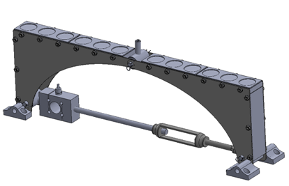

**Objectifspedagogiques**:

* Identifier le matériau et la section du pont
* Réaliser des essais
* Identifier les efforts appliqués
* Comparer les valeurs théoriques aux expérimentales

**Problématique :**

Solliciter le pont en arc par plusieurs actions mécaniques afin d’étudier son comportement et les caractéristiques qu’il faut prendre en compte pour concevoir de telles structures.

**Résumé des activités :**

1ère Partie : Partie Théorique

2ème Partie : Partie Expérimentale

3ème Partie : Exploitation des résultats

|  |  |
| --- | --- |
| **MaterielNécessaire:**   * La machine d’essais (Tango kit) * Pont en arc * Capteur de force supplémentaire * Comparateur de déplacement | **Environnementlogiciel:**   * OSCAR * Ordinateur |

**presentation de l’activite**

Les propriétés mécaniques d’un matériau décrivent les comportements qu’il peut manifester vis-à-vis des sollicitations ou des contraintes mécaniques. Pour un grand nombre d’applications, il est important qu’un matériau puisse supporter une charge ou résister à un impact ou un choc. Les propriétés mécaniques représentent, donc, un critère important pour le choix d’un matériau et de ce fait, elles entrent dans divers domaines d’applications comme l’aéronautique, électronique, emballage, agriculture, médecine, pharmacie…

Afin d’étudier les caractéristiques des matériaux il faut procéder à des essais mécaniques. Ces essais mécaniques permettent de solliciter les matériaux et de tester ainsi leur résistance aux différents phénomènes

**Problématique :**

La typologie des ponts a évolué dans le temps en fonction des matériaux utilisés. La découverte de nouveaux matériaux a permis d’améliorer la résistance des ponts et la portée de ceux-ci, rendant ainsi possible le franchissement d’obstacles de plus en plus grands. Le choix des matériaux utilisés dépend du type de pont, de ses propriétés mécaniques mais aussi de l’environnement dans lequel il se trouve et des sollicitations climatiques qu’il subit.

Pour appréhender cela, on vous propose de solliciter un pont en arc à trois articulations et d’étudier ainsi son comportement.

**competences attendues**

Cette activité vous amènera à :

* Identifier un phénomène de flexion et une déformation de structure
* Identifier les efforts appliqués au pont
* Identifier les matériaux utilisés pour la conception de pont
* Comparer les écarts entre les essais et les calculs théoriques
* A partir des différents résultats, présenter une exploitation pédagogique

**partie theorique**

Les ponts se répartissent en plusieurs familles qui sont :

* Les pontsen arc

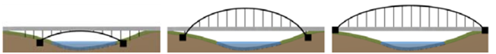

* Les ponts à haubans

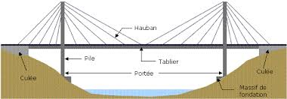

* Les pontssuspendus

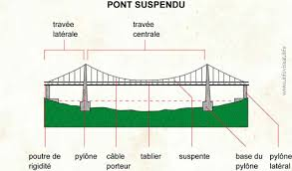

* Les ponts à voûtes

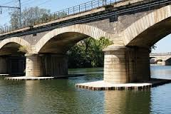

* Les ponts à poutres

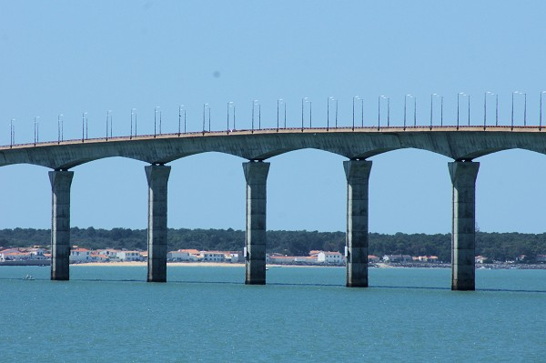

Les types de pont peuvent être soumis à différentes forces telles que :

* La force gravitationnelle
* La force de compression
* La force de flexion
* La force de traction
* La force de cisaillement
* La force de torsion

Remarque : les ponts ne sont pas soumis aux forces de cisaillement et de torsion sauf en cas de sollicitations climatiques comme des vents très violents.

Lors de cette activité pratique, le type de pont qui sera étudié est le pont en arc.

Le pont en arc doit son nom au fait qu’il soit en forme d’arc, avec de chaque côté du pont une culée. Le principe d’un pont en arc est de transférer tout le poids du pont vers les culées.

Ce type de pont associe une force de flexion à une force de compression. La force de compression est appelée la « poussée de l’arc ». En effet, il s’agit de l’effort horizontal exercé par le terrain sur les culées.

De plus, les forces verticales (forces de flexion) appliquées au pont sont transformées en forces obliques qui vont agir sur les arches et ainsi suivre la forme de l’arc du pont pour être transmis ensuite aux culées.

Les ponts en arc se divisent en plusieurs catégories selon l’architecture du pont :



Pont en arc « par-dessus »

Pont en arc « par-dessous »

Pont en arc « Bow string »

**Q.1** : Faire une modélisation simple et équivalente de ce type pont en variant la position de la charge sur le pont.

**Q.2** : Expliquer brièvement le principe des différentes architectures des ponts en arc (illustrer avec des images ou schémas) :

Il existe une autre caractéristique concernant les ponts en arc, il s’agit des articulations. Elles permettent de gérer la distribution des efforts au sein de l’ouvrage. Cependant, elles interrompent la continuité de la structure et par conséquent, ne sont pas introduites dans toutes les constructions de pont.

Le nombre d’articulation peut varier selon plusieurs critères comme la longueur du pont, l’environnement dans lequel il est construit, la flèche etc.… Un pont en arc peut compter jusqu’à quatre articulations.

Au cours de ce TP, vous allez réaliser des essais sur un pont en arc à trois articulations.

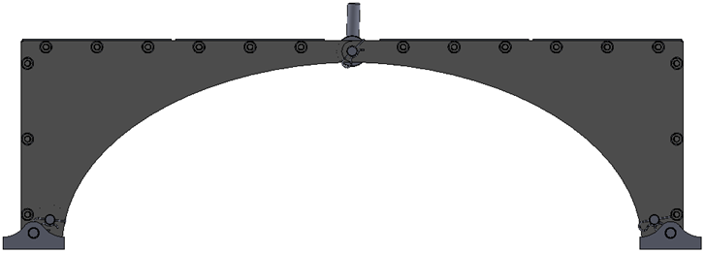

Tablier

Arc

Clé de voûte

Culée

Culée

Articulation (Pivot)

Articulation (Pivot)

Articulation (Pivot)

Le pont en arc à trois articulations est utilisé dans les cas où la section à l’encastrement des deux arcs (au niveau de la clé de voûte) est trop élevée et donc trop sollicitée par des charges roulantes, mais aussi par les effets de température. En effet, l’articulation permet de réduire la section des arches et donc de réduire les effets des charges et de la température. De plus, les ponts en arc à trois articulations sont utilisés lorsqu’il y a de grandes portées et des flèches importantes.

**Q.3**: Faites apparaitre sur un schéma les efforts que subit le pont fourni pour le TP :

***Réponse :***

Fy

Fy

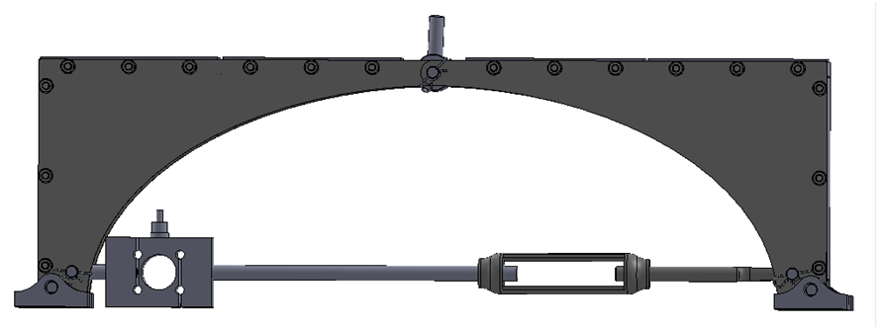

F1

F1 : Force de flexion

Fx : Réaction du tendeur

Fy : Réaction des culées

Fx

Fx

**partie experimentale**

On va maintenant se concentrer au niveau des efforts exercés sur **la moitié du pont** (on considère un cas de symétrie).

**Essai position « Centrée »**

**Travail préparatoire :**

* Placer les deux arches sur la table rainurée et fixer les deux arches entre elles à l’aide d’une vis, d’un écrou et de la pièce d’appuis cylindrique qui sera fixée au vérin électrique.

Cette position sera appelé la position « Centrée »

* Monter le Tendeur ainsi que le capteur supplémentaire.
* Placer le pont sur la table rainurée.
* Fixer un côté du pont à l’aide des écrous et laisser l’autre partie libre.
* Positionner le comparateur de façon à ce que la pointe de celui-ci soit en contact avec le côté libre du pont. Il doit être aligné à la tige filetée du tendeur.
* Utiliser le protocole : PGTK1003007A_SOLLICITATION VERTICALE PONT EN ARC
* Charger les consignes : PGTK1002007A_SOLLICITATION PONT EN ARC

**Q.4 :** En considérant une moitié du pont (où se trouve le capteur F2 par exemple), faire apparaitre les forces (F1 et F2) données par les capteurs :

Relever les valeurs des capteurs F1 et F2 et du comparateur pour obtenir le déplacement D2 :

**ATTENTION : Relever les valeurs de F1, F2 et D2 au même temps d’essai (quand F1 ≈ - 500N)**

(Consigne F1 = - 500N)

***Réponse :***

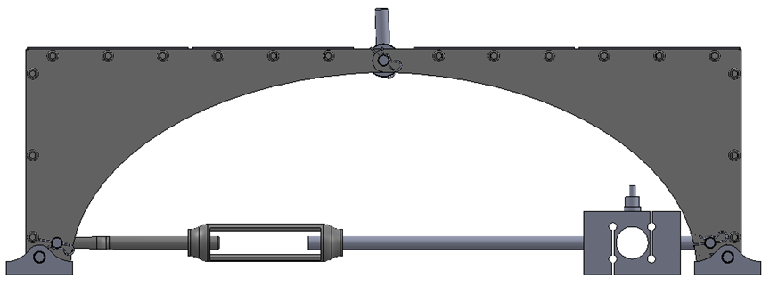

F1

F2

F1 = - 500,6 N

F2 = 428,7 N

D2 = 2,56 mm

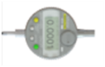

**Q.5 :** Déduire du sens des forces F1 et F2, le sens de la force F3 à l’aide d’un triangle des forces :

***Response:***



F1

F2

F3

**Q.6 :** En considérant qu’il s’agit d’un triangle rectangle, déduire la valeur de la force F3 et des angles αet β.

α: Angle entre F1 et F3

β: Angle entre F2 et F3

***Response:***

* Valeurs relevées : F1 = - 500,6 N et F2 = 428,7 N
* Avec Pythagore : F3 = √ (|F1/2|²+F2²) AN : F3 = 496,4(ou possibilité de calculer avec les formules trigo après avoir calculé les angles)
* d’où A.N : α = 60 °
* D’oùβ = 30°

Pour la courbe d’essai cf. fichier « Position centrée »

* ATTENTION : La valeur de F1 dépend de la position de l’appui Ici F1 est à diviser par 2 pour les calculs car on considère la MOITIE du pont (symétrie)

**Q.7** : Comparer les valeurs expérimentales avec les valeurs théoriques. Pour cela, mesurer les longueurs correspondantes aux trois forces ainsi que les angles α et β :

Remarque : On prendra comme repère pour les mesures les vis de fixation.



***Réponse*** :

160 mm

300 mm

340 mm

α

β

α = 62°

β = 28°

Il y a un écart entre les valeurs théoriques et expérimentales mais elles restent sensiblement les mêmes.

**Q.8 :** Proposer des hypothèses concernant l’écart entre les valeurs théoriques et expérimentales.

***Réponse*** :

L’écart entre la théorie et l’essai peut s’expliquer par :

- La précision de mesure des cotations

- Les mesures de l’essai

- La structure du pont

**Essai position « Intermédiaire »**

**Travail préparatoire :**

* Placer les deux arches sur la table rainurée et fixer les deux arches entre elles à l’aide d’une vis et d’un écrou.
* Monter le Tendeur ainsi que le capteur supplémentaire.
* Positionner le pont de façon à être dans une position intermédiaire. C'est-à-dire que la pièce d’appuis cylindrique soit positionnée environ au tiers du pont. Se référer à la figure ci-dessous.

Les repères pour prendre les mesures sont signalés en rond. Pour obtenir la longueur verticale il sera plus aisé de mesurer la longueur indiquée à droite.

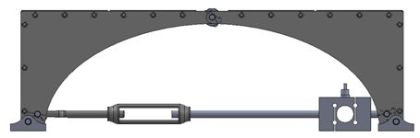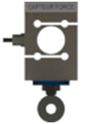

10 mm

* Fixer un côté du pont à l’aide des écrous et laisser l’autre partie libre.
* Positionner le comparateur de façon à ce que la pointe de celui-ci soit en contact avec le côté libre du pont. Il doit être aligné à la tige filetée du tendeur.
* Ajuster en mode « Manuel » le vérin électrique de sorte que, l’écart entre la pièce d’appuis cylindrique et le pont soit d’environ 10 mm
* Utiliser le protocole : PGTK1003007A_SOLLICITATION VERTICALE PONT EN ARC
* Charger les consignes : PGTK1002007A_SOLLICITATION PONT EN ARC

**Q.9**: Relever les valeurs des capteurs F1 et F2. (Consigne F1=-500N) et le déplacement D2 :

***Réponse*** :

F1 = - 505,2 N et F2 = 277,6 N

D2 = 0 ,91mm

**Q.10** : Reprendre les questions **Q.6**; **Q.7**et **Q.8**avec les valeurs de F1 et F2 relevées à la question **Q.9**et les nouvelles mesures relevées sur le pont :

Response:

* Calcul force F3 et angles α et β :
* Valeurs relevées : F1 = - 505,2 N et F2 = 277,6 N

α: Angle entre F1 et F3

β: Angle entre F2 et F3

* d’où A.N : α = 59°
* D’oùβ = 31 °
* Avec Pythagore : F3 = √ (|F1/ 3|²+F2²) AN : F3 = 324,7 N (ou possibilité de calculer avec les formules trigo après avoir calculé les angles)

Pour la courbe d’essai cf. fichier « Position intermédiaire »

* ATTENTION : La valeur de F1 dépend de la position de l’appui. Dans le cas ici, F1 est à diviser par 3 pour les calculs car l’appui se fait (environ) au tiers du pont.
* Comparaison des valeurs expérimentales par rapport aux valeurs théoriques :

170 mm

225

270

α

β

α = 51°

β = 34°

Il y a un écart entre les valeurs théoriques et expérimentales mais elles restent sensiblement les mêmes.

L’écart entre la théorie et l’essai peut s’expliquer par :

- La précision des mesures des cotations

- Les mesures de l’essai

- La structure du pont

**Essai position « Extrême »**

**Travail préparatoire :**

* Placer les deux arches sur la table rainurée et fixer les deux arches entre elles à l’aide d’une vis et d’un écrou.
* Monter le Tendeur ainsi que le capteur supplémentaire.
* Positionner le pont de façon à être dans une position extrême. C'est-à-dire que le pont soit très proche d’une extrémité de la table rainurée et que la pièce d’appuis cylindrique soit alignée avec une vis de fixation. Se référer à la figure ci-dessous.

Les repères pour prendre les mesures sont signalés en rond. Pour obtenir la longueur verticale il sera plus aisé de mesurer la longueur indiquée à droite.



10 mm



* Fixer le côté du pont qui est proche de l’extrémité de la table rainurée à l’aide des écrous et laisser l’autre partie libre.
* Positionner le comparateur de façon à ce que la pointe de celui-ci soit en contact avec le côté libre du pont. Il doit être aligné à la tige filetée du tendeur.
* Ajuster en mode « Manuel » le vérin électrique de sorte que, l’écart entre la pièce d’appuis cylindrique et le pont soit d’environ 10 mm
* Utiliser le protocole : PGTK1003007A_SOLLICITATION VERTICALE PONT EN ARC
* Charger les consignes : PGTK1002007A_SOLLICITATION PONT EN ARC

**Q.11**: Relever les valeurs des capteurs F1 et F2. (Consigne F1=-500N) et le déplacement D2 :

***Réponse*** :

F1 = - 507,5 N et F2 = 199,4 N

D2 = 0,28 mm

**Q.12**: Reprendre les questions **Q.6**; **Q.7**et **Q.8**avec les valeurs de F1 et F2 relevées à la question **Q.11**et les nouvelles mesures relevées sur le pont :

***Response***:

* Calcul force F3 et angles α et β :
* Valeurs relevées : F1 = - 507,5 N et F2 = 199,4 N

α: Angle entre F1 et F3

β: Angle entre F2 et F3

* d’où A.N : α = 58°
* D’oùβ = 32 °
* Avec Pythagore : F3 = √ (|F1/ 4|²+F2²) AN : F3 = 236, 4 N (ou possibilité de calculer avec les formules trigo après avoir calculé les angles)

Pour la courbe d’essai cf. fichier « Position extrême »

* ATTENTION : La valeur de F1 dépend de la position de l’appui. Dans le cas ici, F1 est à diviser par 4 pour les calculs car l’appui se fait au quart du pont.
* Comparaison des valeurs expérimentales par rapport aux valeurs réelles :

170 mm

175mm

235mm

α

β

α = 44°

β = 42°

Il y a un écart entre les valeurs théoriques et expérimentales mais elles restent sensiblement les mêmes.

L’écart entre la théorie et l’essai peut s’expliquer par :

- La précision des mesures des cotations

- Les mesures de l’essai

- La structure du pont

**Exploitation des résultats**

**Q.13** : Conclure sur l’évolution des forces F2, F3 et des angles α et β en fonction de la position de l’appui :

***Réponse*** :

Les valeurs de F2 et F3 diminuent en fonction de la position. Plus on s’éloigne de la position centrale plus les forces diminuent. Quant aux angles, l’angle α diminue et l’angle β augmente.

**Q.14**: Comment varie le déplacement D2 en fonction de la position de l’appui ?

***Réponse*** :

Le déplacement diminue lorsqu’on éloigne l’appui cylindrique du centre du pont. Le risque est le plus important au centre du pont.

**EXPLOITATION PEDAGOGIQUE**

* **Niveau et situation de l’exploitation pédagogique :**
  + **Classe et niveau :** Deuxième année des BTS, filières GM.
  + **Situation dans l’année :** à définir.
  + **Contenu du programmesollicité:**
* Modélisation des actions mécaniques et calcul statique.
* RDM
* Choix des matériaux.

# **ETUDE DU COMPORTEMENT DE LA BARRIERE SYMPACT EN TANT QUE BARRIERE DE PEAGE**

**1. Problématique associée au TP**

La barrière Sympa ct de la société ERO peut être utilisée aussi bien dans le cadre de l’utilisation privée (parking de résidence) que pour une utilisation dans le domaine public (parking public) mais aussi comme barrière de péage autoroutière. Pour chacune de ces utilisations, les contraintes à respecter ne sont pas les mêmes.

Dans le cadre de ce TP, nous nous plaçons dans le cadre de **l’utilisation autoroutière,** la vitesse de fermeture n’est donc pas un élément prépondérant pour le fonctionnement de la barrière.

**Laproblématiqueprincipalede ce TP est d’identifier le rendement global dela chaînede**

**transmission de puissance dans la phase de fermeture de la barrière, pour des paramètres de pilotage donnés.**

Le candidat dispose des éléments suivants :

* Barrière Sympact DIDASTEL;
* Logiciel d’acquisition;
* Ressources numériques multimédias dédiés;
* Ressources et documents techniques du système;
* Programmes des sciences industrielles pour l’ingénieur des CPGE scientifiques et techniques.

Ce dossier d’étude est composé de trois parties :

* La première partie vous permettra de prendre connaissance du système;
* La deuxième partie a pour objectif de répondre à la problématique posée;
* La troisième partie permet d’acquérir des données sur la barrière pour construire la séquence pédagogique demandée.

**Première partie : Comprendre le fonctionnement global (30 min)**

Le système étudié est une barrière de parking utilisée sur les autoroutes. La montée et la descente de la barrière (appelée lisse) sont pilotées par un moteur asynchrone triphasé via un réducteur de vitesse (rapport 1/20) et un système de transformation de mouvement de type bielle manivelle. Un capteur de position permet de connaître à tout instant la position de la lisse,etde modifier si besoin la loi de commande du moteur triphasé, générée par un variateur de vitesse (Variateur ATV 31). Un ressort de rappel est présent sur l’axe de la bielle (ou lisse).

Le système de transformation de mouvement est constitué d'une manivelle pivotant autour de l'axe du moteur. L'extrémité de la manivelle est pourvue d'un roulement à billes jouant le rôle de galet, qui vient rouler dans la rainure d'une bielle fixée à une extrémité d'un axe dont l’autre extrémité supporte la lisse. Ce galet peut être implanté à deux positions possibles selon le mode choisi de la barrière : parc privé ou péage. La limitation de la plage angulaire de rotation de la manivelle est assurée par une butée en caoutchouc située dans la partie basse de la rainure de la bielle qui joue également un rôle d'amortisseur. Ce débattement limité permet d'avoir une symétrie parfaite des positions de la bielle pour les positions de lisse basse et haute car la butée mécanique sert pour les deux sens de rotation du moteur.

Activité 1

Mettre en œuvre puis tester le comportement de la barrière.

***Réponse :***

Mise en œuvre de la barrière en se référant aux annexes et supports multimédias fournis.

Activité 2

Identifier les constituants du système puis proposer le résultat sous forme d’un diagramme bdd.

***Réponse :***

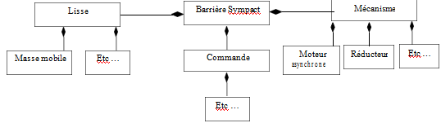

Activité 3

Proposer une description fonctionnelle de la barrière sous forme d’un schéma « chaîne d’énergie et chaîne d’information ».

***Réponse :***

Le système ne comporte qu’un seul capteur qui renseigne sur la position angulaire de la lisse.

Activité 4

Identifier, en justifiant, les liaisons entre les constituants de la barrière. Proposer un schéma cinématique plan simplifié du mécanisme.

Critiquer/Compléter le paramétrage du schéma du document annexe 4.

***Réponse :***

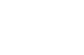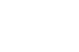

y0

u

x2

B

A

ƟR

45

Ɵ

x3

x0

Activité 5

Valider l’intérêt du ressort en regard des exigences demandées (Préciser l’identifiant de l’exigence concernée).

Valider l’intérêt de la masse mobile.

***Réponse :***

Le ressort sert à compenser le moment de la pesanteur lors de l’ouverture et permet aussi de ramener la barrière en position verticale en cas de coupure d’énergie (id. 5).

La masse mobile sert à varier la position du centre de gravité de la lisse pour simuler des lisses réelles de longueur variable.

**Deuxième partie : Activités aidant à répondre à la problématique proposée**(2 heures)

On se propose d’étudier le comportement dynamique de la barrière et d’évaluer l’effet de chacun des constituants afin d’identifier le rendement global de la chaîne de transmission de puissance dans la phase de fermeture de la barrière.

Conditions de l’expérimentation:

* Barrière en phase de fermeture;
* La masse réglable est positionnée à 170 mm (position minimale) ce qui correspond à une lisse réelle de longueur 2,50m;
* Le mécanisme est configuré en télépéage ;
* Paramètres de pilotage:
  + Fréquence de pilotage en fermeture et ouverture 10 Hz;
  + acceleration/deceleration 50 Hz/s;
  + maintien fermé 5 Hz;
  + maintienovert 0Hz.

Activité 6

Proposer un schéma synoptique de la transmission de puissance depuis le moteur jusqu’à la lisse.

***Réponse :***

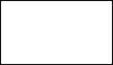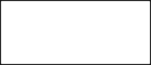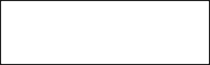

Moteur

Pmot

Préd

Plisse

Réducteur

Bielle-Manivelle

Activité 7

En se référant à l’annexe 3, proposer une démarche permettant d’expliciter JR.

Quelle hypothèse proposez-vous pour les masses et inertie des éléments qui ne figurent pas sur cette annexe ? Justifier.

Mettre en œuvre une démarche permettant d’établir un modèle cinétique de la lisse (position du centre de gravité et moment d’inertie).

On note :

Pmot : puissance fournie par le moteur;

Ppes : puissance développée par la pesanteur sur la lisse ;

Pres : puissance du ressort;

Pint : puissance intérieure du système (puissance perdue);

JL : moment d’inertie de la lisse autour de son axe de rotation ;

mL : masse de la lisse;

XGL : distance entre le centre de gravité de la lisse et son axe de rotation;

•

*  m*: vitesse de rotation du rotor du moteur.

***Réponse :***

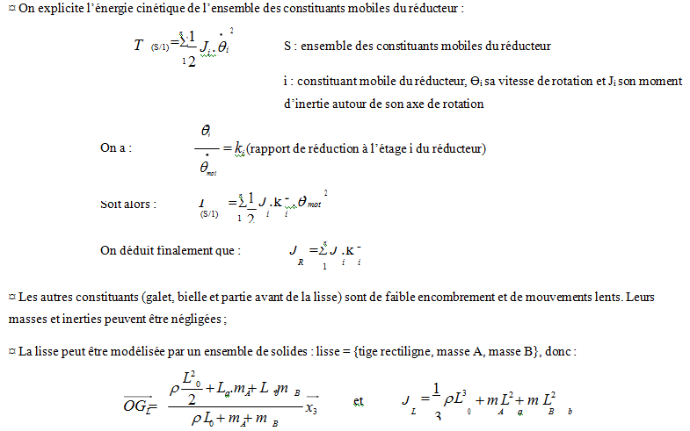

Activité 8

Donner les expressions des puissances Pmot,Ppes et Pres en fonction de la vitesse de rotation

    • •

du moteur*m* , de celle de la lisse **et des autres donnés.

Appliquer le théorème de l’énergie cinétique à toutes les pièces mobiles, et présenter l’équation en fonction des puissances Pmot,Ppes,Pint et Pres.

A quelle condition peut-on présenter le résultat sous la forme suivante : Pmot + Ppes + Pres + Pint = 0 ?

***Réponse :***

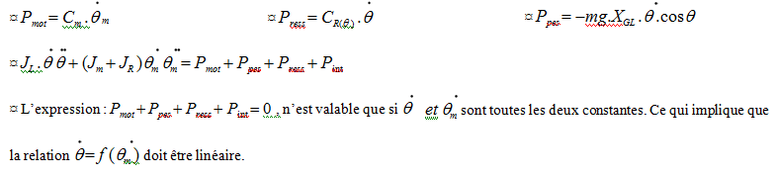

Activité 9

Valider expérimentalement la condition précitée dans l’**Activité 8** et préciser l’intervalle de sa validité.

***Réponse :***

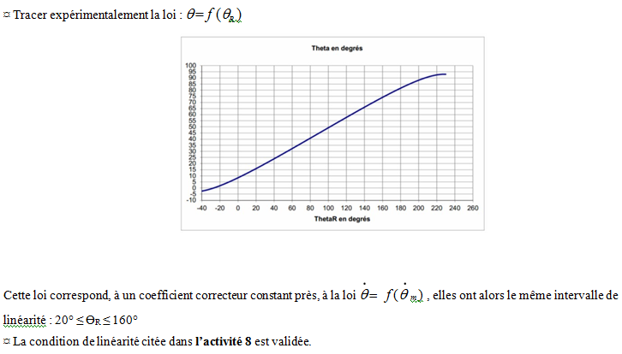

Activité 10

Dans l’intervalle de validité de la condition précitée, proposer puis mettre en œuvre un protocole expérimental permettant de relever la valeur de la puissance Pmot fournie par le moteur.

***Réponse :***

Relever expérimentalement Cm et *m* dans l’intervalle de linéarité, puis former le produit : *Pmot* *Cm.m* .

Activité 11

L’expression du couple de rappel du ressort, Est-elle compatible avec la configuration de la barrière étudiée dans ce TP ?

Donner la valeur de CR0 et de KR.

Proposer un protocole expérimental permettant de valider les valeurs précédentes.

Dans la zone de linéarité et à vitesse constante, la puissance mécanique de sortie est de la forme :

•

Pms = Ppes + Pres= Cms.**

Cms est le couple de sortie dont l’expression est : Cms(θ) = 40,05 - 25,5.θ - 4,016 cosθ

***Réponse :***

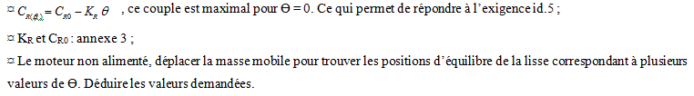

Activité 12

Justifier la forme de l’expression du couple Cms(θ).

Dans l’intervalle 30* * 45, tracer la courbe de variation de la puissance Pms en fonction de la position de la lisse.

***Réponse :***

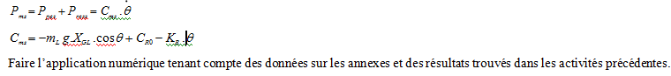

Activité 13

Dans l’intervalle 30* * 45, donner la valeur minimale du rendement global **g de la chaîne detransmission de puissance. Interpréter votre résultat.

Peut-on considérer que **g représente le rendement total de la barrière ? Expliquer.

***Réponse :***

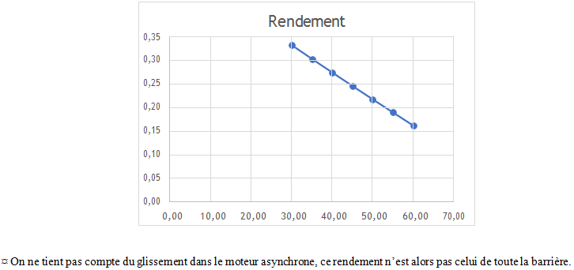

Activité 14

Proposer une synthèse générale des activités menées et de vos conclusions vis-à-vis de la problématique posée.

**Troisième partie : Problématique pédagogique (1H30min)**

**Objectif**: présenter au jury la trame détaillée d’une séquence pédagogique dans laquelle une séance de cours/TD sera explicitée. Le candidat devra mettre en œuvre tout protocole expérimental qui lui est utile.

Niveau et situation de l’exploitation pédagogique :

* + **Classe etniveau:**Deuxième année des CPGE Scientifiques, filièreMPSI.
  + **Situation dans l’année :** àdéfinir.
  + Contenu du programmesollicité:
    - Théorème de l’énergie/puissance:
      * Puissance des efforts extérieurs à un système en mouvement par rapport à un repère;
      * Cas particulier du solide indéformable;
      * Puissance des efforts intérieurs à un système de solides indéformables;
      * Perted’énergie;
      * Rendement d’une chaîne d’énergie en régime permanent;
      * Théorème de l’énergie cinétique dans un repère galiléen : pour un solide et pour un ensemble desolides.

**1 : Mise en œuvre de la barrière**



* **Choisir le mode « Piloter et Mesurer » et établir la connexionPC/variateur.**

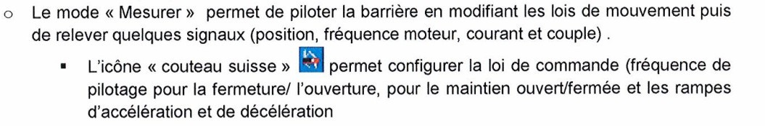

**Choisir les paramètressuivants:**

* + **Fréquence de pilotage en fermeture et ouverture 10 Hz;**
  + **acceleration/deceleration 50 Hz/s;**
  + **maintien fermé 5 Hz;**
  + **maintienouvert 0Hz.**

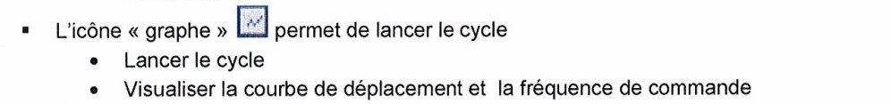

o **Tester les autres modes pour prendre connaissance des options et des données fournies ainsi que des grandeurs qui peuvent être acquises etvisualisées.**

**2 : Documentstechniques etdiagrammes SysML**

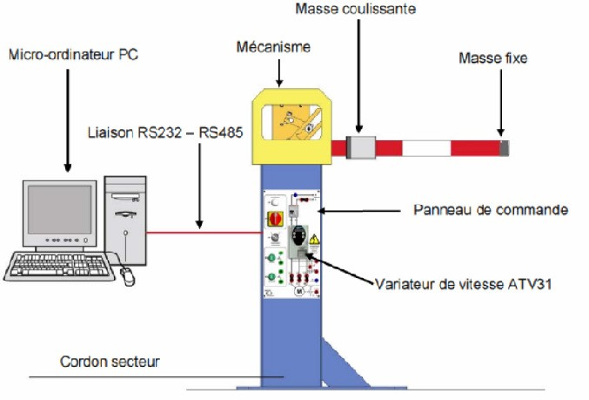

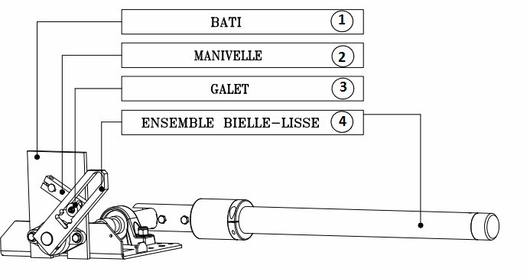

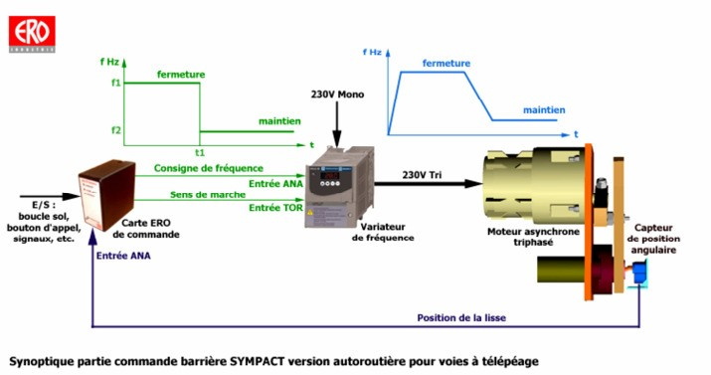

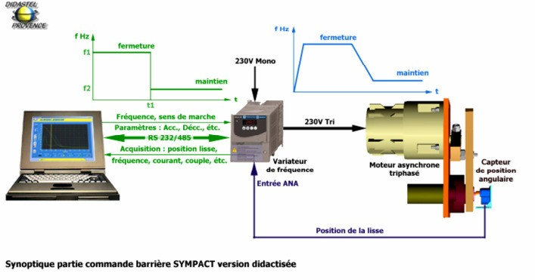

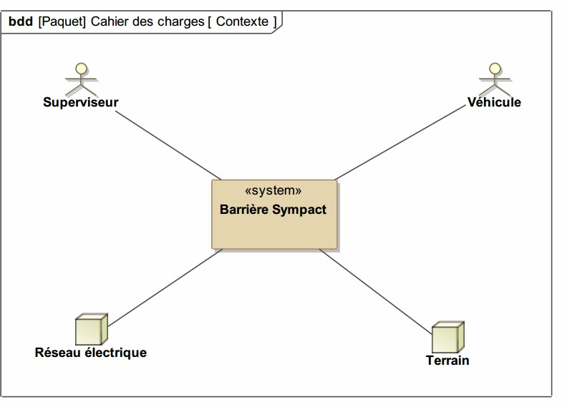

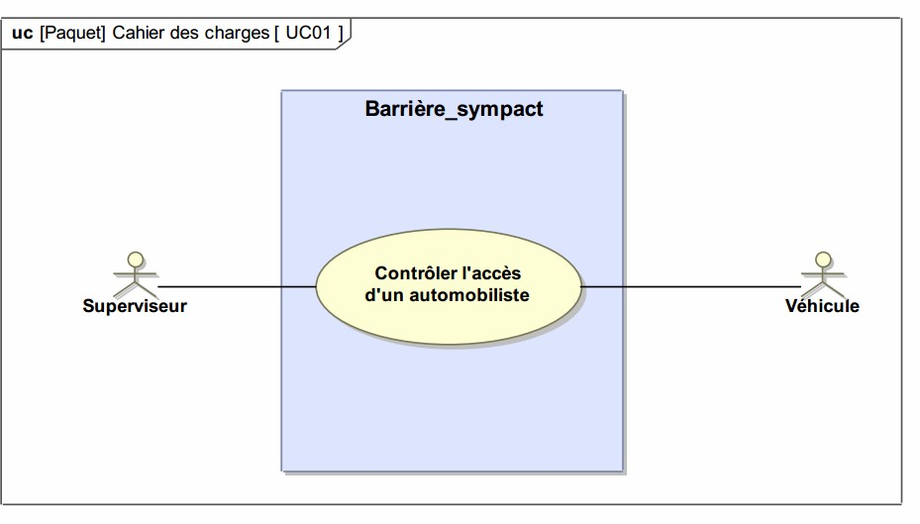

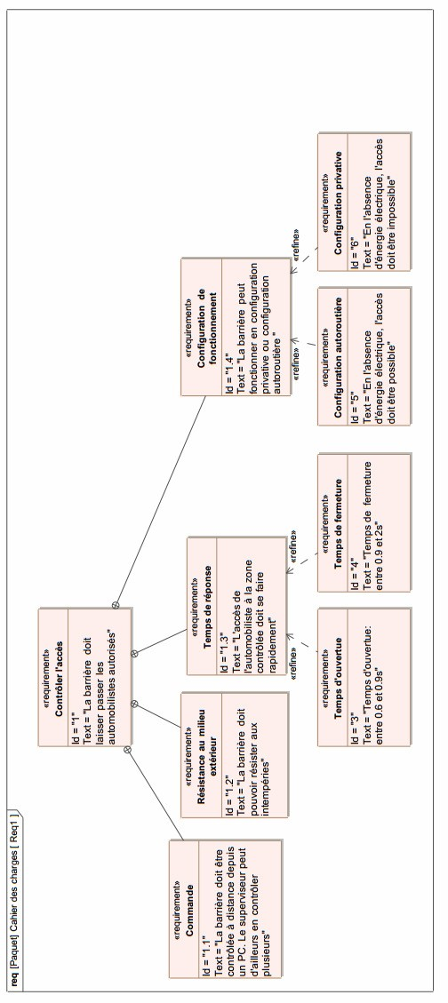

**3 : Notations et grandeurs caractéristiques**

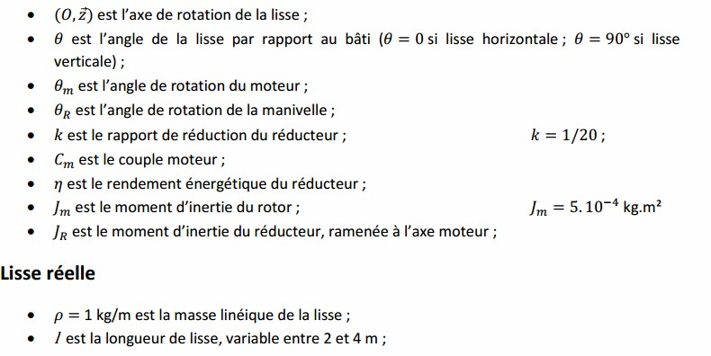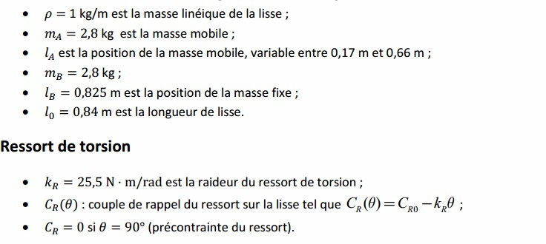

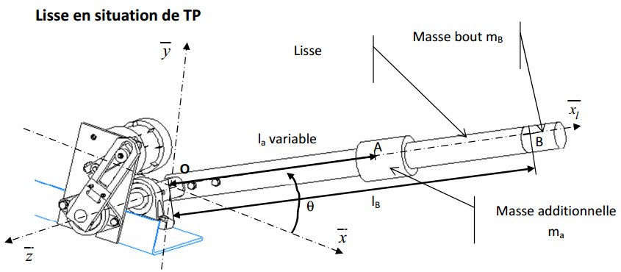

**4 : Schéma géométrique plan**

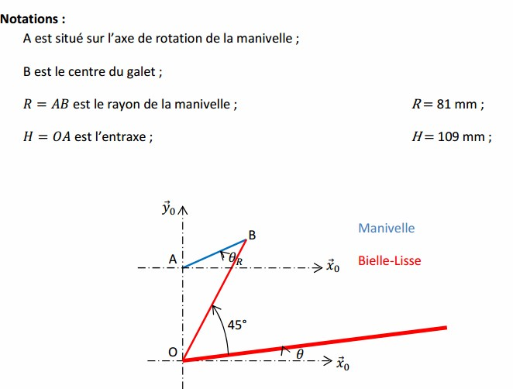

# **ETUDE MECANIQUE DES TRANSMISSIONS DE PUISSANCE PAR JOINTS DE CARDAN ET TRIPODE**

**1. Problématique associée au TP**

Un joint de cardan est un mécanisme de transmission de puissance. Il permet la transmission du mouvement de rotation entre deux arbres concourants.

La problématique de ce TP est Justifier le montage d'une transmission par joint de cardan et par joint tripode.

Le candidat dispose des éléments suivants :

* Le banc d’essai des joints de cardan et tripode
* La mallette du joint de cardan
* La mallette du joint tripode

Ce dossier d’étude est composé de trois parties :

* La première partie vous permettra de prendre connaissance du système ;
* La deuxième partie a pour objectif de répondre à la problématique posée ;
* La troisième partie permet de construire la séquence pédagogique demandée.

**2. Première partie : Comprendre le fonctionnement global** (30 min)

**Activité 1**

Démonter et remonter les joints de cardan et tripode.

***Réponse :***

A l’aide des outillages fournis, procéder au démontage et au remontage des joints de Cardan et Tripode.

**Activité 2**

Etablir les schémas cinématiques spatiaux des joints de cardan et tripode.

***Réponse :***



**Joint de Cardan**



**Joint Tripode**

**Activité 3**

Faire l’étude d’hyper statisme des transmissions (de l’arbre d’entrée à l’arbre de sortie) par joints de cardan et tripode. Conclure.

***Réponse :***

Montrer que le schéma cinématique ci-dessous conduit, moyennant quelques hypothèses que l'on formulera à un mécanisme isostatique.



La formule de mobilité indique : m = ms + mC

Ce mécanisme ainsi modélisé comporte :

- 8 liaisons pivots (A, B, J, K, C, D,E,F) ;

- 1 encastrement (G) ;

Avec :

m = ES (nb d'équations de la statique) - IS (nb d'inconnues de la statique) = 8 * 6 - (8*5 + 1*6 ) = 48 - 46 = 2

La mobilité est : mC = 3 (rotation des pivots en A,K,B)

Ainsi ms = m - mC = -1

Ce montage est hyperstatique d'ordre 1.

**3. Deuxième partie : Activités aidant à répondre à la problématique proposée** (2 heures)

On se propose d’étudier l’homocinétisme de la transmission par joint de cardan et par joint tripode.

**3.1 Etude de la transmission par joint de cardan**

**Activité 4**

Déterminer analytiquement la loi entrée sortie de la transmission par joint de cardan simple sachant que les deux axes du croisillon (S3) sont orthogonaux. La transmission est-elle homocinétique (s =e ).

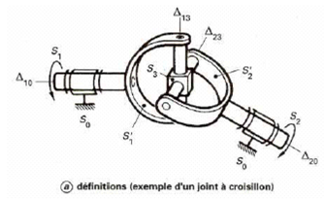

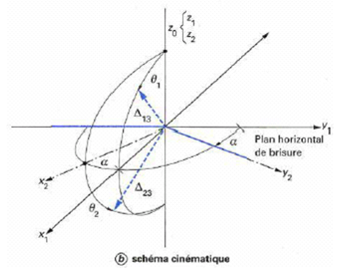

***Réponse :***

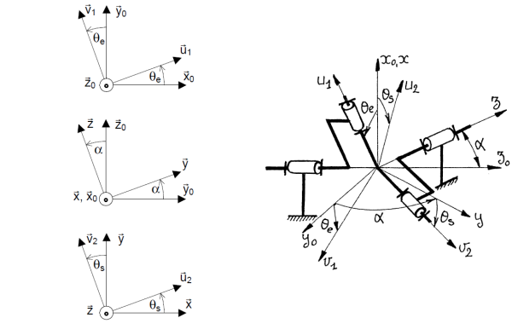

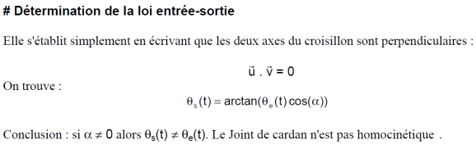

**Activité 5**

Construire un modèle d'étude avec un seul joint de cardan. On relèvera les dimensions nécessaires sur le mécanisme fourni.

Angle de brisure =30°

On pourra s'inspirer du schéma ci-dessous.



Proposer un protocole expérimental d’étude d’homocinétisme d’un joint de cardan simple (s = f(e )) pour un tour de l'arbre d'entrée avec un pas de 15°.

Tracer la courbe s = f(e ) (digramme ci-dessous).

La transmission par joint de cardan simple est-elle homocinétique.



***Réponse :***

Faire faire un tour à l'arbre d'entrée avec un pas de 30°. Noter à l'aide des tambours gradués les angles de sortie s

|  |  |  |  |  |  |  |  |  |  |  |  |  |
| --- | --- | --- | --- | --- | --- | --- | --- | --- | --- | --- | --- | --- |
| e | 0° | 15° | 30° | 45° | 60° | 75° | 90° | 105° | 120° | 135° | 150° | 165° |
| s | 0 |  | 34 |  | 63 |  | 90 |  | 116 |  | 147 |  |
| e | 180° | 195° | 210° | 225° | 240° | 255° | 270° | 285° | 300° | 315° | 330° | 345° |
| s | 180 |  | 214 |  | 243 |  | 270 |  | 296 |  | 327 |  |

**Tracer la courbe s (e).**



La transmission n'est pas homocinétique car see

On peut montrer que l'on a :

**

**Activité 6**

Monter le double joint de cardan avec les fourches (4) et (7) parallèles. Donner le même angle de brisure =30° aux deux joints.

Montrer que le schéma cinématique ci-dessous conduit, moyennant quelques hypothèses que l'on formulera à un mécanisme isostatique.



**Activité 8**

Faire faire un tour à l'arbre d'entrée avec un pas de 30°. Noter à l'aide des tambours gradués les angles de sortie s

Qu'en déduisez-vous ?

**Activité 9**

Sur le joint n°1 faire 1=30°, sur le joint n°2 faire 2=15°. Monter les fourches (4) et (7) parallèles.

Faire faire un tour à l'arbre d'entrée avec un pas de 30°. Noter à l'aide des tambours gradués les angles de sortie sQu’en déduisez-vous ?

**Activité 10**

Monter les fourches (4) et (7) à 90°. Donner le même angle de brisure =30° aux deux joints.

Faire faire un tour à l'arbre d'entrée avec un pas de 30°. Noter à l'aide des tambours gradués les angles de sortie s

Qu'en déduisez-vous ?

***Réponse :***

La transmission est homocinétique car s = e

**3.2 Etude de la transmission par joint tripode**

Un joint tripode (Figure 1) est un mécanisme de transmission de puissance. Il autorise la transmission du mouvement de rotation entre deux arbres quasi-concourants.

L'arbre (s) se termine par une forme appelée "tulipe" comportant trois trous percés parallèlement à l'axe de cet arbre et disposés à 120°.

L'arbre (e) se termine par une enveloppe cylindrique dénommée "pot" dans la suite, dans laquelle est liée de façon complète (soudure) une pièce appelée "triaxe" . Ce triaxe comporte trois branches cylindriques de révolution disposées à 120°.

Sur chacune des branches du triaxe une sphère est montée en liaison pivot glissant. Cette même sphère fait par ailleurs l'objet d'une liaison linéaire annulaire avec l'un des alésages pratiqué dans la tulipe.



**Figure 1 : Joint tripode unique**

**Activité 11**

On se propose d'étudier le fonctionnement cinématique d'un tel joint et en particulier ses qualités d’homocinéité.

La figure 1 schématise une branche d'un tel joint.

Les arbres d'entrée (1) et de sortie (2) sont concourants en O.

Le plan (O,,) est le plan de base dans lequel l'arbre de sortie a tourné d'un angle : angle de brisure du joint.

L'angle de brisure du joint est tel que:

mesuréautour de 



**Schéma géométrique du tripode avec joint de Oldham**



**Changements de base**

Afin de rendre les calculs analytiques pas trop complexes, l'arbre de sortie (2) est formé de deux parties reliées par un joint de type Oldham (ce type de joint permet de transmettre le mouvement de rotation entre deux arbres parallèles) . Ainsi la partie  de l'arbre de sortie reste parallèle à . C'est l'avantage d'une telle géométrie. En pratique la liaison entre (2) et le bâti est une liaison de type rotule.

Dans ces conditions la branche  admet un mouvement plan par rapport au bâti dans le plan P2 : (O,,) , et l'on peut poser:



 autour de 

On repère la position angulaire de l'arbre d'entrée (1) par :

mesuré autour de 

On peut remarquer que la position de G est déterminée de façon unique dans le plan (P2) par le contact en M, M2 et M3 des trois branches de (1) sur celles de (2). Ceci pour 1 donné.

On pose par ailleurs : 

1) Expliciter les relation (1) et (2) qui traduisent les conditions géométriques :



Et



**Remarques :**

- La condition (1) traduit le fait que le point M1 est toujours situé dans le plan perpendiculaire à  et passant par G.

- La condition (1') traduit quant à elle le fait que le point M1 est toujours situé dans le plan perpendiculaire à et passant par O (plan P2).

Ces deux conditions réunies font que le point M appartient à l'intersection des plans

(  ) et (P2)

2) En déduire l'expression de 1 en fonction de R, et 1

3) Ecrire les relations (2) et (3) déduites de (1) en changeant successivement 1 en 1 + 2 /3 et 1 + 4 / 3d'une part et 2 en 2 + 2 / 3 et 2 + 4 / 3d'autre part.

4) Ajouter membre à membre les relations (1), (2) et (3) et, après simplification, en déduire l’homocinéité du joint.

5) Montrer que le lieu de G est un cercle de rayon tel que :



Décrit à une fréquence triple de celle de l'arbre d'entrée (1)

***Réponse :***

**1) Expliciter les relations (1) et (2) qui traduisent les conditions géométriques :**



Et



Relation (1) :

Calculons le vecteur  sur la base Bo :



avec :  et 

ainsi :  et 

Alors en définitive :



De plus: 

La relation (1) se traduit par :

- sin 2 ( - y + R cos cos1 + 1 sin ) + cos 2 ( -z + R sin 1 ) = 0 (1)

Relation (1'):



**=  + +** 1 **(** cos **+** sin )



La relation (1') se traduit alors par: - R sin cos 1 + 1 cos = 0

**2) En déduire l'expression de 1 en fonction de R, et 1**

La relation (1') conduit à : 1 = R tan cos 1

**3) Ecrire les relations (2) et (3) déduites de (1) en changeant successivement 1 en 1 + 2 / 3 et 1 + 4 / 3d'une part et 2 en 2 + 2 / 3 et 2 + 4 / 3d'autre part.**

Pour les trois points de contact M, M2 et M3 on obtient trois relations du type (1) en remplaçant successivement 1 en 1 + 2 / 3 et 1 + 4 / 3d'une part et 2 en 2 + 2 / 3 et 2 + 4 / 3d'autre part. Soit :

- sin 2 ( - y + R cos cos1 + 1 sin ) + cos 2 ( -z + R sin 1 ) = 0

- sin (2+2/3) ( - y + R cos cos (1+2/3) + 1 sin )

+ cos (2+2/3) ( -z + R sin (1+2/3) ) = 0

- sin (2+4/3) ( - y + R cos cos (1+4/3) + 1 sin )

+ cos (2+4/3) ( -z + R sin (1+4/3) ) = 0

Ajoutons ces trois relations membre à membre, il vient :

y [ sin 2 + sin (2+2/3) + sin (2+4/3) ]

+ R cos [ - sin 2 cos 1 - sin (2+2/3) cos (1+2/3) - sin (2+4/3) cos (1+4/3) ]

- 1 sin [ sin 2 + sin (2+2/3) + sin (2+4/3) ]

- z [ cos 2 + cos (2+2/3) + cos (2+4/3) ]

+R [ cos 2 sin 1 + cos (2+2/3) sin (1+2/3) + cos (2+4/3) sin (1+4/3) ] = 0

Or:

sin 2 + sin (2+2/3) + sin (2+4/3) = 0 2

De plus :

cos cos = 0,5 [ sin (+) + sin (-) ] et

On en tire:



La relation (3) devient alors :

- 1,5 R sin (2- 1) cos + 1,5 R sin (1- 2) = 0

Soit: ( 1 + cos ) sin (2- 1) = 0

C'est donc que :

2 = 1

Compte tenu du modèle comportant le joint de Oldham, la transmission est homocinétique

**Activité 12**

Faisons le montage suivant : l'arbre d'entrée (e) est en liaison pivot (A,) avec le bâti et l'arbre de sortie (s) est en laison rotule de centre B avec ce même bâti.

**L'angle de brisure est imposé à 30°**



**Figure 2 : Montage joint tripode unique**

Faire faire un tour à l'arbre d'entrée avec un pas de 30°. Noter à l'aide des tambours gradués les angles de sortie s

Qu'en déduisez-vous ?

***Réponse :***

Le joint est pratiquement homocinétique. La précision des mesures ne permet pas de déceler une hétérocinéité.

**Activité 13**

Lorsque les arbres ne sont pas colinéaires, la rotation de l'arbre (e) s'accompagne d'une rotation de l'arbre (s). Toutefois, cette dernière rotation ne s'effectue pas autour d'une direction fixe par rapport au bâti. C'est ce que nous allons chercher à mettre en évidence et à mesurer.

Faire faire un tour à l'arbre d'entrée avec un pas de 15°. Noter à l'aide la déviation du comparateur.

A l'aide du tableau ci-dessus, sur la figure 3, tracer la trajectoire du point M lié à l'arbre de sortie.



**Figure 3 : Cible de tracé de la trajectoire de M**

Commenter cette trajectoire.

Commenter le montage du joint tripode unique.

***Réponse :***

Angle de brisure =30°

Relevé, comparateur à environ 10 mm du bout de l'arbre.

Les écarts sont en centièmes de mm

|  |  |  |  |  |  |  |  |  |  |  |  |  |
| --- | --- | --- | --- | --- | --- | --- | --- | --- | --- | --- | --- | --- |
| e | 0° | 15° | 30° | 45° | 60° | 75° | 90° | 105° | 120° | 135° | 150° | 165° |
|  | **0** | **30** | **108** | **200** | **240** | **210** | **130** | **50** | **20** | **50** | **140** | **230** |
| e | 180° | 195° | 210° | 225° | 240° | 255° | 270° | 285° | 300° | 315° | 330° | 345° |
|  | **260** | **230** | **145** | **60** | **25** | **50** | **130** | **210** | **245** | **210** | **120** | **40** |



Cette trajectoire comporte une symétrie ternaire due aux trois branches du joint tripode.

La déviation maximale du comparateur est de 2,6 mm environ. Cette valeur est importante.

**Activité 14**

Le montage en série de deux joints tripode permet de remédier au fait que le centre du triaxe ne reste pas fixe. C'est ce qui est généralement pratiqué dans les transmissions mécaniques

(transmission automobile, ....)



**Figure 3 : Double joint tripode**

1°) Monter le double joint tripode.

2°) Analyser la réalisation des liaisons et des pièces.

3°) Montrer que le schéma cinématique ci-dessous conduit, moyennant quelques hypothèses que l'on formulera à un mécanisme isostatique.



**Activité 15**

Faire faire un tour à l'arbre d'entrée avec un pas de 30°. Noter à l'aide des tambours gradués les angles de sortie s

Qu'en déduisez-vous ?

**4. Troisième partie : Problématique pédagogique** (1H30min)

* **Objectif** : présenter au jury la trame détaillée d’une séquence pédagogique dans laquelle une séance de TP sera explicitée. Le candidat devra mettre en œuvre tout protocole expérimental qui lui est utile.
* **Niveau et situation de l’exploitation pédagogique :**
  + **Classe et niveau:**
    - * 2èreannée BTS CPI.
  + **Situation dansl’année:**
    - * 1ersemestre.
  + **Contenu du programmesollicité:**
    - * Transmission de puissance entre deux arbres concourants
  + **Durée du TP :**
    - * 2H

**BANC D’ESSAI DES JOINTS cardan / tripode**

**contenu des différents coffrets :**

Coffret cardan : 1 cardan en pièces détachées

2 cardans montés

1 arbre d’extrémité

Outillage + visserie

Coffret tripode : 2 tripodes coté roue

1 tripode coté boite à vitesse

2 soufflets

1 rotule avec son support

1 tige

1 comparateur avec son axe et sa noix de serrage

Outillage + visserie

Coffret banc d’essai pour cardan et tripode

1 embase avec équerres et volant

2 rapporteur 360°

2 réglettes à fixer sur les équerres

1 arbre court

1 arbre long

1 arbre palier droit

Outillage + visserie

Cette note vient expliquer les montages sur le banc d’essai des joints de cardan et des joints tripode dans des configurations simple ou double (série). Elle s’appuie sur des plans d’ensemble détaillant précisément les différentes configurations. Le plan 40452 représente les 3 coffrets, le plan 40440 représente le montage cardan dans ces deux configurations et le plan 40441 représente le montage tripode également dans ces deux configurations.

1 - Montage du banc d’essai :

Sortir les 2 rapporteurs 360° (14) de leur protection. Récupérer les 2 réglettes (9) et (10) en plastiques posées sur le socle.

Sortir l’embase du coffret, prendre la réglette (9) et la fixer sur l’équerre gauche (2) équipée du volant à l’aide des 2 vis Chc M3x10 en utilisant la clé mâle de 2.5. Prendre la réglette (10) et la fixer sur l’équerre droite (3) de la même manière.

Prendre un des rapporteur 360° et le faire glisser sur l’arbre volant gauche (4) en orientant la sérigraphie vers la réglette (9). Le positionner à 3 mm de celle-ci et le fixer à l’aide d’une vis Hc M4x5 en utilisant la clé mâle de 2.

La suite de ce montage dépend de la configuration à étudier elle sera donc détaillée au fur et à mesure des besoins.

2 - Montage tripode simple suivant plan 40441.

Prendre dans le coffret tripode le tripode 1 pour montage simple (coté roue). Le monter coté cloche (arbre cannelé) dans l’alésage de l’arbre volant gauche (4) en le fixant à l’aide d’une vis Hc M8x8 en utilisant une clé mâle de 4.

Prendre dans le coffret banc d’essai l’arbre long (7), prendre la rotule et son support (8) et la monter sur l’épaulement de l’arbre long (7) en plaçant le circlips du coté extérieur (opposé tripode). Pour ce montage, placer la rotule à plat (axe vertical) sur un établi, enfoncer l'épaulement de l'arbre long en appuyant et en frappant la rotule sur l'établi. Pour sortir la rotule, procéder à l'inverse, maintenir la rotule en appui sur des mors d'étau par exemple et frapper doucement sur le bout de l'arbre pour le dégager de la rotule sans l'endommager.

Prendre le second rapporteur 360° (14) et le faire glisser sur l’arbre long (7) en plaçant le coté sérigraphie coté tripode (à l’opposé de l’épaulement).

Prendre l'ensemble monté rotule arbre long (7) et monter la partie aléser de (7) sur le tripode coté tulipe (arbre lisse). Ramener le tout en alignement et présenter les 4 taraudages en face des 4 trous lisses de l’équerre de droite. Fixer l’ensemble à l’aide des 4 vis CHc M8x40 avec les rondelles en utilisant la clé mâle de 6. Fixer ensuite le tripode du côté de l’arbre long à l’aide de la vis Hc M8x8 en utilisant la clé mâle de 4. Faire glisser le rapporteur à 3 mm côté intérieur de la réglette droite (10) et le fixer à l’aide d’une vis M4x5 en utilisant une clé mâle de 2 (si besoin soulever la réglette pour passer le rapporteur dessous).

Prendre dans le coffret tripode la tige comparateur (15) et la fixer sur le socle (1) à l’aide de l’écrou H6 avec sa rondelle en utilisant les clés mixtes de 10. Prendre l’ensemble comparateur et le fixer sur cette tige à l’aide de la noix de serrage. Poser la touche du comparateur sur la partie épaulée de l’arbre long coté tripode.

Régler les rapporteur 360° en desserrant la vis Hc M4x5 pour pouvoir les faire tourner et aligner le zéro avec le repère de la réglette plastique puis resserrer la vis.

3 - Montage tripode double :

A partir du montage tripode simple, enlever l’ensemble comparateur et la tige, démonter la rotule et l’arbre long puis retirer le rapporteur 360°.

Prendre dans le coffret banc d’essai l’arbre central (5) et l’arbre volant droit (6). Prendre dans le coffret tripode le tripode 2 pour le montage double (coté boîte à vitesse).

Démonter l’équerre gauche (2) en dévissant sa poignée de blocage en position. Prendre le rapporteur 360° et le monter sur l’arbre volant droit en plaçant le coté sérigraphie du côté de l’alésage (opposé à l’épaulement). Introduire l’arbre volant droit dans l’alésage de l’équerre droite et positionner le rapporteur 360° à 3 mm de la réglette plastique (10) du coté intérieur (si besoin soulever la réglette pour passer le rapporteur dessous). Monter le tripode 2 dans l’alésage de l’arbre volant coté cloche (arbre cannelé) et le fixer à l’aide d’une vis Hc M8x8 en utilisant la clé mâle de 4. Monter l’arbre central (5) sur l’arbre mobile du tripode (axe lisse) et le fixer à 15 mm du triaxe à l’aide d’une vis Hc M8x8 en utilisant la clé mâle de 4.

Remonter l’équerre gauche en introduisant l’arbre mobile du tripode 1 (axe lisse) dans l’alésage de l’arbre central (5). Enfin, exercer une pression sur le ressort du tripode 2 (quelques millimètres) en manipulant l’arbre central puis maintenir dans cette position en fixant l’arbre central sur l’arbre lisse du tripode à l’aide d’une vis Hc M8x8 en utilisant la clé mâle de 4.

Régler les rapporteur 360° en desserrant la vis Hc M4x5 pour pouvoir les faire tourner et aligner le zéro avec le repère de la réglette plastique puis resserrer la vis.

4 - Montage cardan simple suivant :

Prendre le cardan pour montage simple dans son coffret et le monter sur l’arbre volant gauche à environ 50 mm du rapporteur 360° et le fixer à l’aide d’une vis Hc M12x12 en utilisant la clé mâle de 6. Prendre dans le coffret banc d’essai l’arbre long (7) puis dans le coffret cardan l’arbre d’extrémité (8). Les assembler en montant l’alésage de l’arbre d’extrémité sur la partie épaulée de l’arbre long à l’aide d’une vis Hc M8x8 en utilisant la clé mâle de 4. Monter le rapporteur 360° sur l’arbre long en plaçant la sérigraphie coté alésage.

Démonter l’équerre de droite (3) en dévissant sa poignée de blocage en position. Introduire l’ensemble arbre long, arbre d’extrémité dans le joint de cardan monté sur l’arbre volant gauche (coté arbre long) puis remonter l’équerre droite (3) en introduisant la partie épaulée de l’arbre d’extrémité dans l’alésage de l’équerre. Plaquer l’arbre d’extrémité contre l’équerre et maintenir en position tout en fixant le cardan sur l’arbre long à l’aide de la vis Hc M12x12 en utilisant la clé mâle de 6. Positionner le rapporteur 360°à 3 mm de la réglette plastique du coté intérieur (si besoin soulever la réglette pour passer le rapporteur dessous).

Régler le rapporteur 360° en desserrant la vis Hc M4x5 pour pouvoir les faire tourner et aligner le zéro avec le repère de la réglette plastique puis resserrer la vis.

5 - Montage cardan double suivant plan 40440.

A partir du montage cardan simple, enlever l’ensemble arbre long arbre d’extrémité puis retirer le rapporteur 360°.

Prendre dans le coffret banc d’essai l’arbre central (5) et l’arbre volant droit (6).

Prendre dans le coffret cardan le cardan pour montage double.

Monter le rapporteur 360° sur l’arbre volant droit en plaçant la sérigraphie coté alésage. Introduire l’arbre volant droit dans l’alésage de l’équerre droite. Monter le cardan pour montage double sur l’arbre volant droit jusqu’à l’épaulement et le fixer à l’aide d’une vis Hc M12x12 en utilisant la clé mâle de 6. Introduire l’arbre central (5) dans le cardan du montage simple pour permettre l’alignement de cet arbre avec le cardan du montage double. Ajuster l’arbre central au milieu des 2 cardans (vérifier la cote de 58 mm comme indiqué sur le plan) et le fixer à l’aide des 2 vis Hc M12x12 en utilisant la clé mâle de 6. Positionner le rapporteur 360° à 3 mm de la réglette plastique du coté intérieur (si besoin soulever la réglette pour passer le rapporteur dessous).

Régler les rapporteur 360° en desserrant la vis Hc M4x5 pour pouvoir les faire tourner et aligner le zéro avec le repère de la réglette plastique puis resserrer la vis.

# **Planning Examen Oral de l’Agrégation session 2018**

**Mardi 03 juillet 2018**

* ***Jury 1 : Épreuve 1 : Exploitation pédagogique d’une activité pratique relative à l’approche globale d’un système pluri technique.***

|  |  |  |  |  |  |  |  |  |  |  |
| --- | --- | --- | --- | --- | --- | --- | --- | --- | --- | --- |
| **N° du candidat** | **Nom** | **08h** | **09h** | **10h** | **11h** | **12h** | **13h** | **14h** | **15h** | **16h** |
| 1 |  |  |  |  |  |  |  |  |  |  |
| 2 |  |  |  |  |  |  |  |  |  |  |
| 3 |  |  |  |  |  |  |  |  |  |  |
| 4 |  |  |  |  |  |  |  |  |  |  |

* **Jury 2 : *Épreuve 2 :Exploitation pédagogique d’une activité pratique relative à l’approche spécialisée d’un système pluri technique***

|  |  |  |  |  |  |  |  |  |  |  |
| --- | --- | --- | --- | --- | --- | --- | --- | --- | --- | --- |
| **N° du candidat** | **Nom** | **08h** | **09h** | **10h** | **11h** | **12h** | **13h** | **14h** | **15h** | **16h** |
| 5 |  |  |  |  |  |  |  |  |  |  |
| 6 |  |  |  |  |  |  |  |  |  |  |
| 7 |  |  |  |  |  |  |  |  |  |  |
| 8 |  |  |  |  |  |  |  |  |  |  |

* ***Jury 3 : Épreuve 3 : Soutenance d’un dossier industriel***

|  |  |  |  |  |  |  |  |  |  |
| --- | --- | --- | --- | --- | --- | --- | --- | --- | --- |
| **N° du candidat** | **Nom** | **08h** | **08h30** | **09h30** | **10h** | **11h** | **11h30** | **12h30** | **13h** |
| 9 |  |  |  |  |  |  |  |  |  |
| 10 |  |  |  |  |  |  |  |  |  |
| 11 |  |  |  |  |  |  |  |  |  |
| 12 |  |  |  |  |  |  |  |  |  |

|  |  |
| --- | --- |
|  | Début de la preparation |
|  | Exposé du candidat |

**Mercredi 04 juillet 2018**

* ***Jury 1 : Épreuve 1 : Exploitation pédagogique d’une activité pratique relative à l’approche globale d’un système pluri technique***

|  |  |  |  |  |  |  |  |  |  |  |
| --- | --- | --- | --- | --- | --- | --- | --- | --- | --- | --- |
| **N° du candidat** | **Nom** | **08h** | **09h** | **10h** | **11h** | **12h** | **13h** | **14h** | **15h** | **16h** |
| 5 |  |  |  |  |  |  |  |  |  |  |
| 6 |  |  |  |  |  |  |  |  |  |  |
| 7 |  |  |  |  |  |  |  |  |  |  |
| 8 |  |  |  |  |  |  |  |  |  |  |

* ***Jury 2 : Épreuve 2 : Exploitation pédagogique d’une activité pratique relative à l’approche spécialisée d’un système pluritechnique***

|  |  |  |  |  |  |  |  |  |  |  |
| --- | --- | --- | --- | --- | --- | --- | --- | --- | --- | --- |
| **N° du candidat** | **Nom** | **08h** | **09h** | **10h** | **11h** | **12h** | **13h** | **14h** | **15h** | **16h** |
| 9 |  |  |  |  |  |  |  |  |  |  |
| 10 |  |  |  |  |  |  |  |  |  |  |
| 11 |  |  |  |  |  |  |  |  |  |  |
| 12 |  |  |  |  |  |  |  |  |  |  |

* ***Jury 3 : Épreuve 3 : Soutenance d’un dossier industriel***

|  |  |  |  |  |  |  |  |  |  |
| --- | --- | --- | --- | --- | --- | --- | --- | --- | --- |
| **N° du candidat** | **Nom** | **08h** | **08h30** | **09h30** | **10h** | **11h** | **11h30** | **12h30** | **13h** |
| 1 |  |  |  |  |  |  |  |  |  |
| 2 |  |  |  |  |  |  |  |  |  |
| 3 |  |  |  |  |  |  |  |  |  |
| 4 |  |  |  |  |  |  |  |  |  |

|  |  |
| --- | --- |
|  | Début de la preparation |
|  | Exposé du candidat |

**Jeudi 05 juillet 2018**

* ***Jury 1 : Épreuve 1 : Exploitation pédagogique d’une activité pratique relative à l’approche globale d’un système pluri technique***

|  |  |  |  |  |  |  |  |  |  |  |
| --- | --- | --- | --- | --- | --- | --- | --- | --- | --- | --- |
| **N° du candidat** | **Nom** | **08h** | **09h** | **10h** | **11h** | **12h** | **13h** | **14h** | **15h** | **16h** |
| 9 |  |  |  |  |  |  |  |  |  |  |
| 10 |  |  |  |  |  |  |  |  |  |  |
| 11 |  |  |  |  |  |  |  |  |  |  |
| 12 |  |  |  |  |  |  |  |  |  |  |

* ***Jury 2 : Épreuve 2 : Exploitation pédagogique d’une activité pratique relative à l’approche spécialisée d’un système pluri technique***

|  |  |  |  |  |  |  |  |  |  |  |
| --- | --- | --- | --- | --- | --- | --- | --- | --- | --- | --- |
| **N° du candidat** | **Nom** | **08h** | **09h** | **10h** | **11h** | **12h** | **13h** | **14h** | **15h** | **16h** |
| 1 |  |  |  |  |  |  |  |  |  |  |
| 2 |  |  |  |  |  |  |  |  |  |  |
| 3 |  |  |  |  |  |  |  |  |  |  |
| 4 |  |  |  |  |  |  |  |  |  |  |

* ***Jury 3 : Épreuve 3 : Soutenance d’un dossier industriel***

|  |  |  |  |  |  |  |  |  |  |
| --- | --- | --- | --- | --- | --- | --- | --- | --- | --- |
| **N° du candidat** | **Nom** | **08h** | **08h30** | **09h30** | **10h** | **11h** | **11h30** | **12h30** | **13h** |
| 5 |  |  |  |  |  |  |  |  |  |
| 6 |  |  |  |  |  |  |  |  |  |
| 7 |  |  |  |  |  |  |  |  |  |
| 8 |  |  |  |  |  |  |  |  |  |

|  |  |
| --- | --- |
|  | Début de la preparation |
|  | Exposé du candidat |